**MANEJO MULTIPORTAL TRANSACCIONAL COOPEAIPE – RED COOPCENTRAL**



**Contenido**

1. OBJETIVO 1

2. ALCANCE 1

3. DEFINICIONES 1

4. CONDICIONES DE USO 1

5. DESCRIPCIÓN DEL MANUAL DE USUARIO. 3

Capítulo I. Administración de usuario 3

Capítulo II. Módulo Mis Productos 17

Capitulo III. Módulo de Pagos y Transferencias 22

Capítulo IV. Módulo Solicitudes 46

Capitulo V. Módulo Bloqueos Canales/Tarjetas 49

1. OBJETIVO**.**

Establecer los pasos a seguir para realizar transacciones financieras a través de internet, con altos estándares de seguridad y calidad por medio del Multiportal Transaccional Coopeaipe – Red Coopcentral.

1. ALCANCE.

Aplica a todos los asociados de la Cooperativa Coopeaipe en el momento de utilizar algún servicio del Multiportal Transaccional Coopeaipe – Red Coopcentral.

1. DEFINICIONES.
   1. **Asociado:** Es toda aquella persona que tiene abierta una cuenta en Coopeaipe, y la cual está asociada a un producto.
   2. **Captcha**: Es un sistema de reconocimiento para saber si el usuario que está accediendo a una aplicación es un humano o es una máquina que procesa datos automáticamente.
   3. **Código de Seguridad (OTP):** Clave de un solo uso que se utiliza para realizar transacciones financieras (transferencias de fondos, pagos, inscripción de cuentas, entre otras transacciones).
   4. **Código de Producto:** Código que se consulta en el módulo de “Mis Productos” del Portal Transaccional, con el fin de realizar transferencias interbancarias desde un banco con destino a una cuenta que se tenga en Coopeaipe, igualmente aplica para transferencias intercooperativa e intracooperativa.
   5. **Entidad Financiera Originadora:** Entidad financiera que envía transferencias electrónicas por mandato de un cliente a través del sistema de Transferencias Inmediatas.
   6. **Entidad Financiera Receptora:** Entidad financiera que recibe transferencias electrónicas a través del sistema de Transferencias Inmediatas, para aplicar a las cuentas de sus clientes.
   7. **Portal Transaccional:** Servicio a través de Internet mediante el cual los Asociados de Coopeaipe, pueden manejar integralmente sus productos desde cualquier sitio con altos estándares de tecnología, seguridad y calidad.
   8. **PSE**: Servicio que permite que se pueda realizar pagos de facturas o realizar compras de bienes o servicios, utilizando como medio de pago a PSE.
   9. **Teclado Virtual:** Es un componente de software que permite ingresar caracteres en dispositivos informáticos o de comunicación
   10. **TransfiYa:** Esta opción permite el envío y recepción de transferencias desde la Red hacia la banca y viceversa, para ser acreditadas en las cuentas de los asociados de Coopeaipe de manera inmediata, sin necesidad de esperar los ciclos de compensación que tiene definidos ACH Colombia en la actualidad.

# CONDICIONES DE USO

* 1. Se debe tener activo un producto en Coopeaipe (cuenta de ahorros, obligaciones o cupo de crédito rotativo).
  2. Se debe tener un número celular y/o correo electrónico para recibir el OTP o código de seguridad, cuando realice transacciones financieras y algunas transacciones administrativas como: recuperar usuario y contraseña, programar pagos y transferencias, entre otras.
  3. Disponer de un PC.
  4. Se debe tener instalado un navegador web con las siguientes versiones: Mozilla Firefox versión 44.0.0 o superior, Chrome 58.0.3 o superior, Microsoft Edge 38.14393.1066.0, Microsoft Edge HTML 14.14393 o superiores.
  5. **Condiciones para realizar Transferencias de Fondos**
     1. Inscribir la(s) cuenta(s) destino de la transferencia, cuando la transferencia que se vaya a realizar sea entre cuentas de la Cooperativa o de otra entidad de la Red.
     2. Tener registrado y actualizado en la entidad un número celular y/o correo electrónico para recibir el código de seguridad u OTP y poder realizar la transacción.
     3. El número celular debe ser único por asociado
     4. Tener el producto activo (cuenta de ahorros, cupo de crédito rotativo y/o cuenta), para realizar el débito.
     5. Asumir el pago de la comisión cuando la transferencia a realizar sea Interbancaria. En el caso de las transferencias Intracooperativas e Intercooperativas no se cobra comisión, a menos que la entidad defina que la transacción tendrá cobro.
     6. Tener activo el Optin en el sistema para recibir los mensajes de texto con el código de seguridad (OTP).
     7. Tener activo el servicio de envío de mensajes de texto (SMS) y correo electrónico, el cual puede ser activado a través del módulo de bloqueos/opción servicios.
     8. El estado del envío de Dinero puede ser consultado por el cliente originador en la Opción de pagos y transferencias / soporte transaccional del Multiportal Coopeaipe.
  6. **Condiciones Transferencias Ya (Transfi-Ya)**
     1. Las transferencias enviadas por este canal de transfi Ya tendrán un valor mínimo de $1.000 y un valor máximo de $250.000 por transacción, para un total diario de 5 equivalente a $1.250.000
     2. El sistema de transfi Ya dará 24 horas para que el cliente receptor de la transferencia la acepte, pasado este tiempo el sistema reversa la transacción y acredita el dinero a la cuenta del asociado que envió el dinero.
     3. Una vez enviado el Dinero, ACH Colombia genera al usuario receptor un mensaje de texto notificándole que le ha sido enviado dinero y el número de celular desde el cual se originó la transacción.
     4. Si se desea establecer una relación de confianza con varios de sus productos por ej.: que el dinero sea depositado en su cupo de crédito en vez de su cuenta de ahorros, deberá eliminar la relación de confianza anterior y realizar el proceso descrito anteriormente para definir el cupo de crédito como la “cuenta” relacionada por defecto.
     5. Actualmente los Bancos que cuentan con este servicio son: Banco Av villas, Banco Caja Social, Davivienda, Daviplata, Nequi, Movii, Serfinanzas, Banco Itaú, a medida que se vayan vinculando más bancos la Red Coopcentral les notificará a sus asociados.
  7. **Condiciones Transferencia Código Producto (CP)** 
     1. El código del producto puede ser consultado por el asociado en el Módulo de mis productos
     2. El código de producto consta de 13 dígitos y es único por producto
     3. En caso de que la transferencia de fondos sea para otro asociado de la Cooperativa y/o de otra entidad de la Red o Bancaria, este deberá suministrar al usuario que va a originar la transferencia este número (código de producto).
     4. Para realizar la transferencia no es necesario inscribir el código del producto ya que por defecto este es generado automáticamente por el sistema y lo encontramos en una pestaña aparte con el nombre de transferencias CP.

# DESCRIPCIÓN DEL MANUAL DE USUARIO.

# Capítulo I. Administración de usuario

* 1. Ingrese a la página web de su cooperativa [https://www.coopeaipe.co](https://www.coopeaipe.co/) de clic en la opción del Multiportal

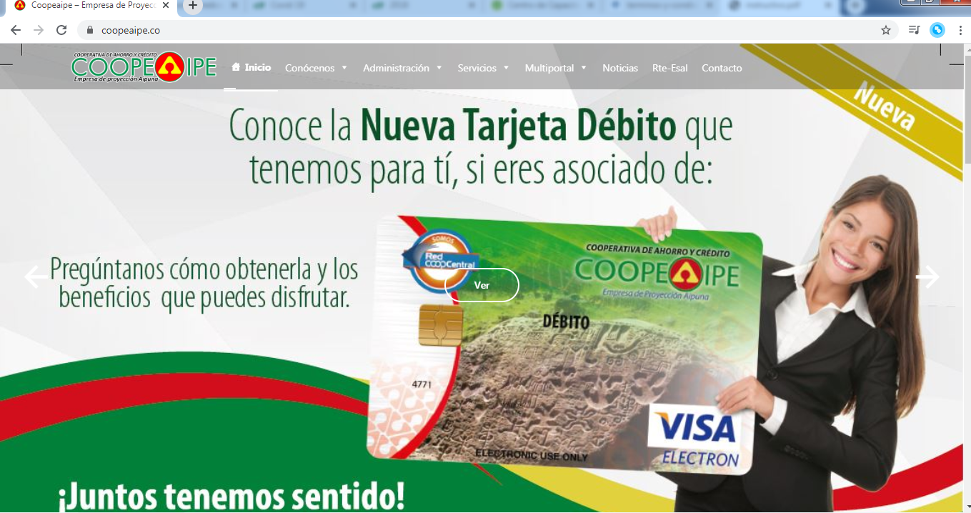

Ilustración 1 Imagen de ilustracion

* 1. **Registro de Usuario nuevo:** Si ya realizó el trámite de apertura y/o activación de cuenta de ahorro, activación de tarjeta débito y realizo la actualización de datos personales en COOPEAIPE y no ha realizado el registro en el Multiportal, ingrese por la opción Registro Multiportal para hacer el registro de su nuevo usuario y contraseña.

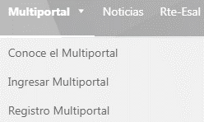

* 1. Luego se despliega la opción para realizar el proceso de registro en el Multiportal Coopeaipe, teniendo en cuenta que debe registrar los siguientes campos:
     + 1. **Tipo de Documento**: Seleccionar el Tipo de Documento del asociado (Cédula, pasaporte, cédula de extranjería, tarjeta de identidad).
       2. **Número de Documento**: Digita el número del Documento de Identidad del asociado.
       3. **Fecha de Expedición**: Selecciona la fecha en la cual fue expedido el documento de identificación, la cual se debe adicionar a través del calendario habilitado en este campo.
       4. **Número de Celular**: Número del celular que el asociado tiene registrado en la Cooperativa.
       5. **Correo Electrónico**: Digita el correo electrónico que el asociado tiene registrado en Coopeaipe.
       6. **Activar Captcha:** Al activar la casilla el sistema despliega varias imágenes que, de acuerdo con el criterio presentado, se deberá seleccionar, ejemplo: seleccionar imágenes de vehículos.
  2. Se debe tener en cuenta que todos los campos son requeridos, de igual manera se deben registrar los campos de celular y correo electrónico con la misma información que está registrada en Coopeaipe y deben ser únicos por asociado. No puede haber dos asociados con el mismo correo electrónico y/o número de celular.

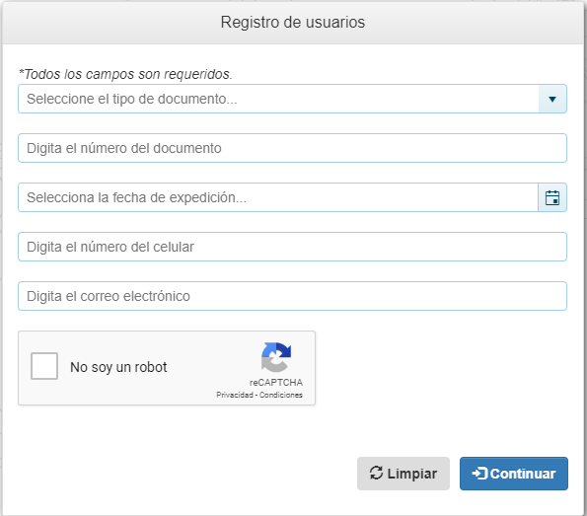

* 1. Seguido, se debe aceptar los términos y condiciones para el uso del servicio del Multiportal Coopeaipe definidos por la Cooperativa, asimismo debe aceptar el tratamiento de datos personales y él envió de mensajes de texto y correos electrónicos, de esta manera da clic en el botón de SI ACEPTO EL ACUERDO, en caso de que se seleccione la opción NO acepto el acuerdo, el sistema no le permitirá seguir con el proceso de registro.

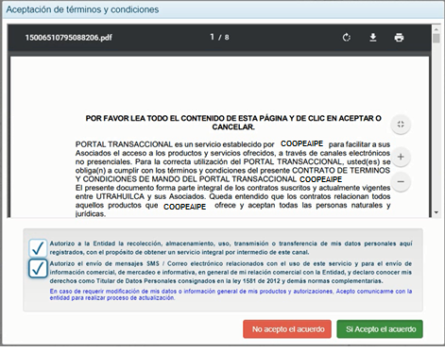

* 1. Una vez aceptado los términos y condiciones, el sistema genera un código de seguridad, el cual es enviado al correo electrónico y numero de celular que acaba de registrar.
  2. Revisa el correo electrónico, para abrir el código de seguridad se ingresa el número del documento de identificación y da clic en Aceptar.

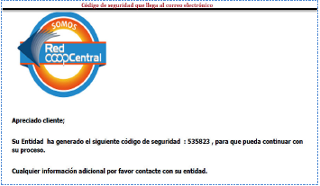

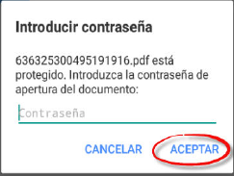

* 1. Ingresa el código de seguridad que recibió a través del celular como mensaje de texto o del correo electrónico en el teclado virtual y luego da clic en el botón Continuar.

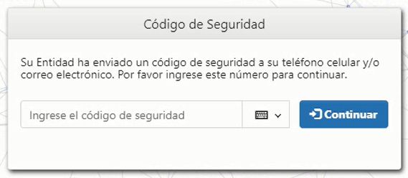

* 1. En caso de ingresar el código de seguridad errado por tres (3) veces consecutivas o si este se haya vencido (15 minutos), este código quedara inactivo se debe iniciar nuevamente el proceso de registro. Este código es numérico de seis (6) dígitos.
  2. **Imagen Antiphishing**: Da clic en el botón de Seleccionar Imagen de Seguridad, seleccionar la categoría de su preferencia y dar clic sobre la imagen que se visualizara cuando se autentique en el Multiportal Coopeaipe.
  3. **Frase**: En la parte inferior de la opción de imágenes Antiphishing, escribir la frase que se visualizara cuando se autentique en el Multiportal Coopeaipe. A la frase digitada se le puede asignar: tipo de fuente, tamaño de fuente, color de letra, negrilla y color de fondo. Para continuar da clic en el botón Aceptar.
  4. La asignación de la imagen y frase tienen como fin prevenir la suplantación en el Multiportal Coopeaipe, cuando la imagen no corresponda con la matriculada, se debe comunicarse con la Cooperativa para reportar el incidente.

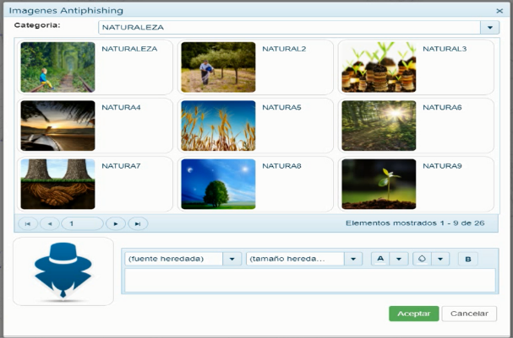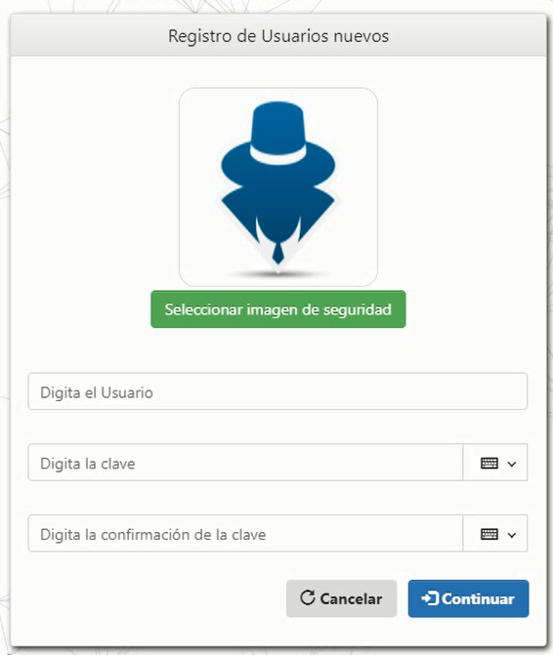

* 1. Luego de seleccionar la imagen y frase de seguridad, debe registrar:
     1. Crear Usuario: Este usuario es el nombre con el cual se autenticará en el Multiportal Coopeaipe. El usuario debe tener como mínimo 4 caracteres y máximo 30. El usuario es único en la red, por lo tanto, si se asigna un usuario que ya existe, el sistema le informa que ese usuario ya se encuentra en uso.
     2. Crear clave: Se debe crear una clave de 4 dígitos, con la cual se autenticará en el Multiportal Coopeaipe.
     3. Confirmar Clave: Se debe ingresar la confirmación de la clave, que creo en el campo anterior. Para finalizar se da clic en el botón Continuar.



* + 1. Finalizado el proceso de registro, el Multiportal Coopeaipe genera un mensaje informando que el registro fue exitoso. Se da clic en el botón OK.

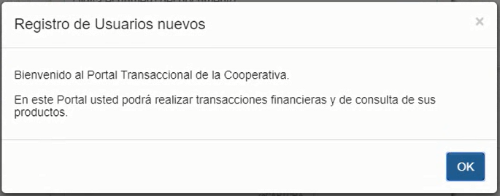

* 1. Una vez finalizado el proceso de registro, se debe ingresar al sitio web de la Cooperativa y buscar la opción de Multiportal Coopeaipe, para realizar transacciones por este canal electrónico.
  2. **Recuperar Usuario:** Esta opción permite recuperar el usuario cuando se ha olvidado el usuario registrado en el Multiportal Coopeaipe.
  3. 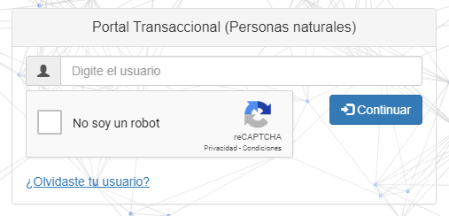Ingresa al Multiportal Coopeaipe y en la opción de Inicio de sesión se da clic en la opción ¿Olvidaste tu usuario?
  4. Seguido, despliega una opción para digitar el correo electrónico que se ingresó en el proceso de Registro en el Multiportal.

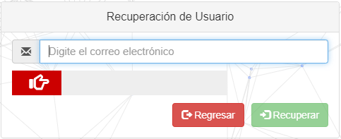

* 1. Luego arrastra el botón Captcha hasta el final del campo (cambiando de rojo a color verde) y se da clic en el botón Recuperar

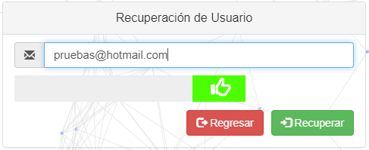

* 1. Para realizar la recuperación del usuario, se debe ingresar el código de seguridad de 6 dígitos que el sistema envió al celular y/o correo electrónico y dar clic en el botón Aceptar.

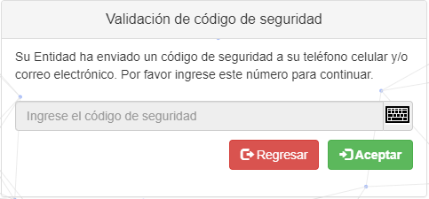

* 1. El código de seguridad tiene una validez de 15 minutos, si no se ha utilizado el código de seguridad en este lapso este queda inhabilitado, teniendo que realizar nuevamente el proceso para la recuperación del usuario. También se debe tener en cuenta que, si el código de seguridad se ha ingresado errado por 3 veces consecutivas, este queda inactivo.
  2. Una vez diligenciada la información requerida, el sistema envía al correo electrónico el nombre del usuario registrado en el Multiportal Coopeaipe.
  3. **Recuperar la Contraseña:** Esta opción permite recordar la clave de acceso al Multiportal Coopeaipe en caso de olvido o de bloqueo de la clave por exceso de intentos errados.
  4. Ingresa al Multiportal Coopeaipe y en la opción de iniciar sesión digita el usuario creado y activo el Captcha. Por último, da clic en el botón Continuar.



* 1. Seguido se despliega la opción de ingreso de contraseña y se selecciona la opción ¿Olvidaste tu contraseña?

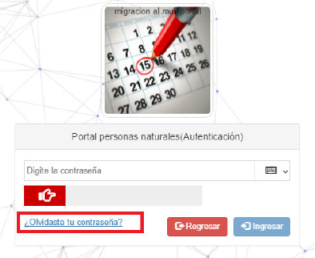

* + 1. Luego se despliega una opción para la recuperación de contraseña
    2. Tipo de documento: Seleccionar el tipo de documento del asociado (Cédula, pasaporte, cédula de extranjería, tarjeta de identidad).
    3. Documento: Digita el número de documento de identidad del asociado
    4. Correo Electrónico: Digita el correo electrónico del asociado que se encuentra registrado en el Multiportal Coopeaipe
    5. Número de Celular: Digita el número de celular del asociado que se encuentra registrado en el Multiportal Coopeaipe
    6. Se arrastra el botón Captcha hasta el final del campo (cambiando de rojo a color verde)
    7. Se da clic en el botón Recuperar.
  1. Se debe tener en cuenta que se debe tener un correo electrónico y un numero de celular registrado en la Cooperativa y el Multiportal Coopeaipe, además debe conocer el nombre del “usuario” creado en el Multiportal Coopeaipe.

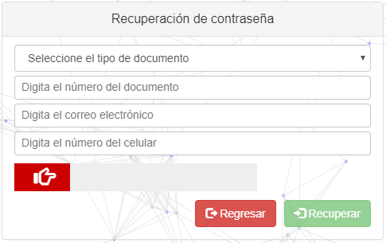

* 1. Para realizar la recuperación de la contraseña, se debe ingresar el código de seguridad enviado al correo electrónico y/o celular como mensaje de texto y se da clic en el botón Aceptar.
  2. El código OTP tiene una duración de 15 minutos.



* 1. Luego de ingresar el código de seguridad, el sistema habilita la opción para la creación de la nueva clave.
  2. **Ingreso Multiportal Coopeaipe**: Ingresa a la Página Web de la Cooperativa, Ingresa a la opción Multiportal y selecciona Ingresar Multiportal.



* 1. Luego se muestra la siguiente opción para iniciar sesión, se debe digitar el usuario creado en el proceso de registro
  2. Botón Captcha: Dar clic en el campo de activación del Captcha. Una vez se haga este proceso se activa el botón de continuar.



* 1. Seguido como medida de seguridad se muestra la imagen y frase de seguridad que se seleccionó o ingreso en el proceso de registro.
  2. En caso de presentarse alguna anormalidad con la imagen o frase de seguridad, deberá comunicarse con la Cooperativa, para informar acerca de la situación detectada.

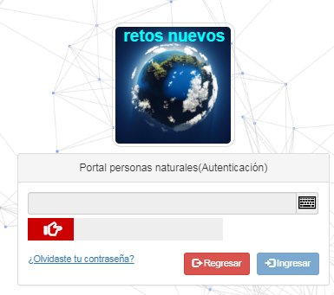

* + 1. Se registra la clave numérica de 4 dígitos usando el teclado virtual, seguido se arrastra el botón Captcha hasta el final del campo (cambiando de Rojo a color verde), una vez realizado este proceso, se activa y se da clic en el botón Ingresar.

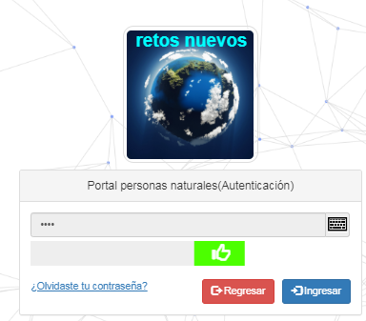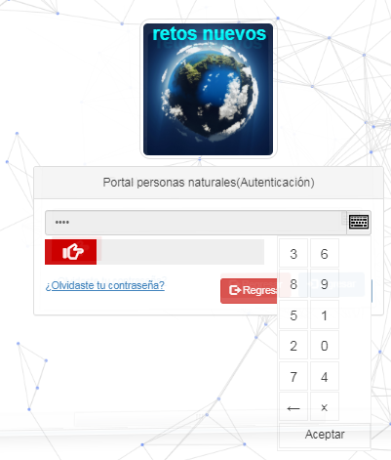

* 1. Una vez se ingrese al Multiportal Coopeaipe, visualiza la siguiente información: Fecha y hora actual, Nombre de la entidad, Nombre y Usuario, Fecha y Hora de Último ingreso, dirección IP desde la que está conectado.
  2. 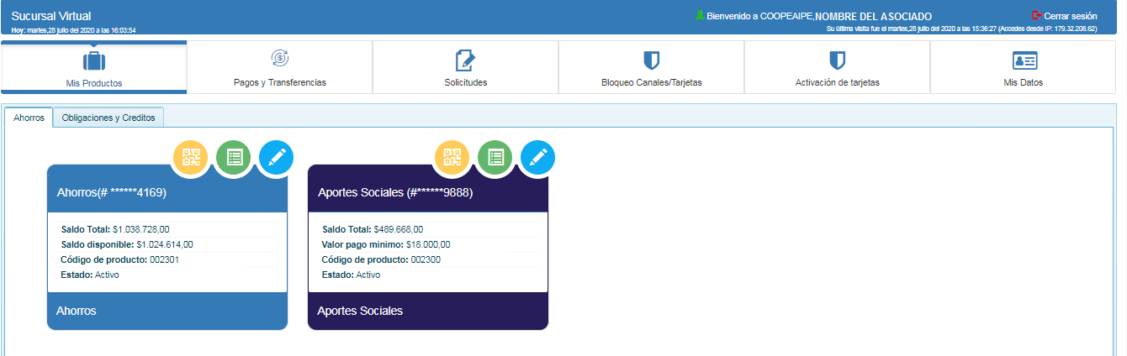Al ingresar al Multiportal Coopeaipe, se podrá realizar las siguientes transacciones:
     1. Consulta de los productos que se tiene activos en la Cooperativa.
     2. Realizar pagos de cartera, obligaciones y del cupo de crédito rotativo.
     3. Realizar transferencias de fondos.
     4. Inscribir Cuentas.
     5. Programar pagos y transferencias.
     6. Realizar solicitud de documentos a la Cooperativa (Extractos, certificaciones, información de productos y servicios, entre otros.)
     7. Realizar bloqueos: De tarjetas, canales y servicios asociados al Multiportal Coopeaipe.
     8. Actualizar sus datos personales, cambiar la contraseña y cambiar la imagen y frase Antiphishing.
  3. Mis Datos: El módulo de Mis Datos permite consultar la información básica como: nombres, apellidos, fecha de expedición del documento, correo electrónico, numero de cedula. También permite, cambiar la contraseña y modificar la imagen y frase Antiphishing.
     1. Selecciona la opción Mis Datos.
     2. En la ventana de “Validación código de seguridad” se ingresa el OTP enviado al celular y/o correo electrónico.
     3. 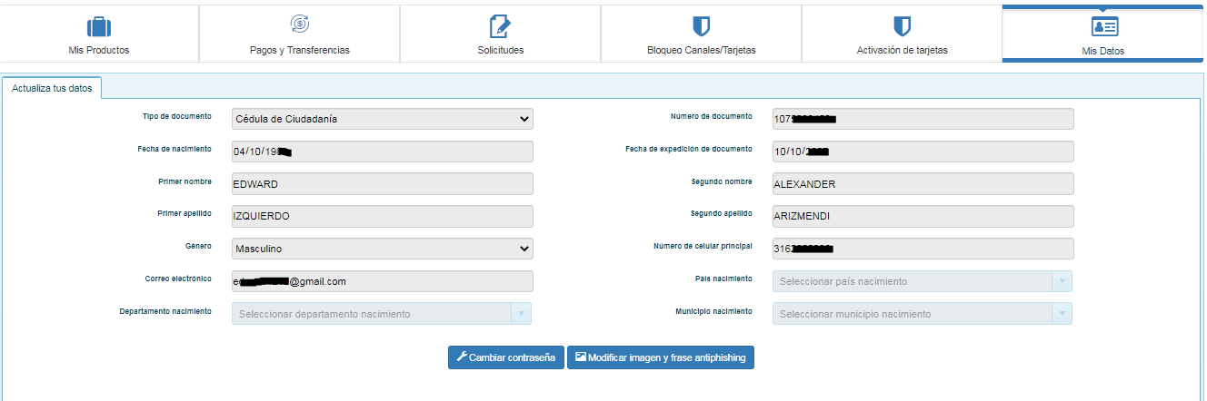Pulsa el botón Aceptar.
     4. Cambio de Contraseña: Esta opción permite cambiar la clave de acceso al Multiportal Coopeaipe cuando el asociado lo desee.
     5. Da clic en el botón Cambiar Contraseña



* + 1. 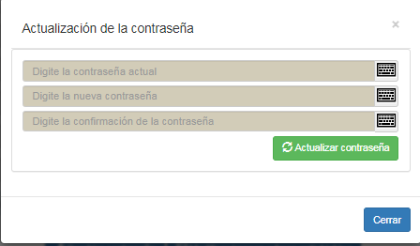Seguido el sistema muestra la ventana de actualización de la contraseña, se ingresa la contraseña que tiene el asociado vigente en el Multiportal Coopeaipe.
    2. Digite la Contraseña Actual: Ingresa la contraseña que el asociado tiene vigente en el Multiportal Coopeaipe.
    3. Digite la Nueva Contraseña: Ingresa la nueva contraseña que el asociado desea actualizar en el Multiportal Coopeaipe.
    4. Digite la Confirmación de la Contraseña: Ingresa nuevamente la contraseña para confirmar
    5. Luego se da clic en el botón Actualizar Contraseña.
    6. Para cerrar esta ventana da clic en el botón Cerrar.
    7. El sistema valida que la contraseña ingresada no coincida con las últimas 4 contraseñas utilizadas. Si la contraseña coincide con una anterior, el sistema muestra el siguiente mensaje: “La clave ya ha sido utilizada anteriormente, debe ingresar una nueva.”
  1. Modificar Imagen y Frase Antiphishing: Esta opción permite modificar y actualizar la imagen y frase Antiphishing asociada al usuario del Multiportal Coopeaipe.
     1. Selecciona el módulo Mis Datos
     2. Da clic en el botón Modificar Imagen y Frase Antiphishing

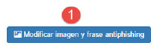

* + 1. En el listado de las categorías, seleccionar la categoría de preferencia y dar clic sobre la imagen que se quiere visualizar cuando se autentique en el Multiportal Coopeaipe.
    2. En la parte inferior de la ventana de imágenes Antiphishing, escribir la nueva frase que se visualizará cuando se autentique en el Multiportal Coopeaipe.
    3. Una vez modificada la imagen y/o frase, se da clic en el botón Aceptar.

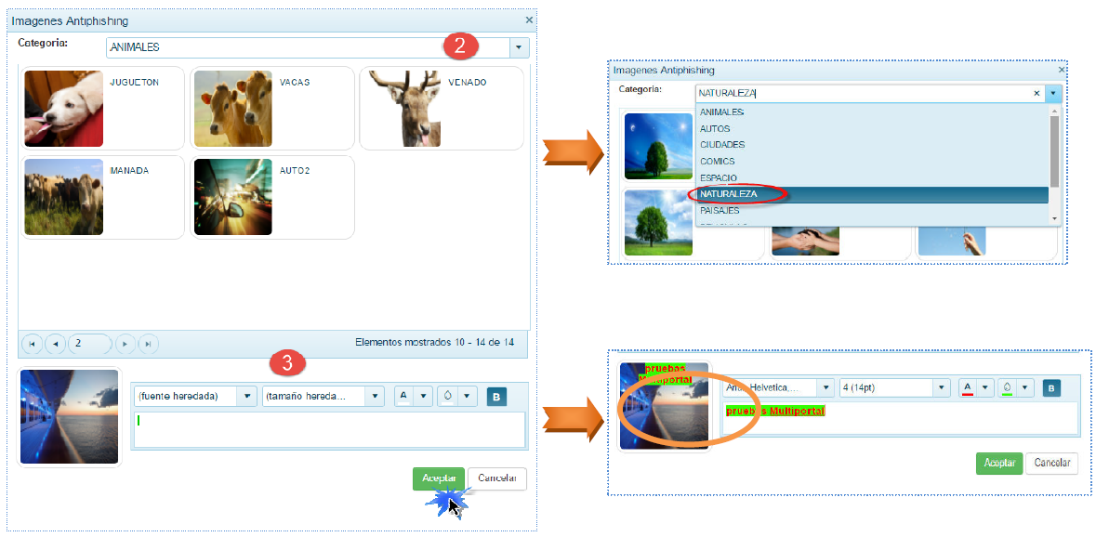

* + 1. De inmediato el sistema genera el mensaje de “Se ha actualizado correctamente la información de seguridad”.
  1. Desbloqueo de Contraseña: Cuando se ingrese errada la clave del Multiportal errada tres (3) veces consecutivas, se presenta el bloqueo de contraseña. Para realizar el desbloqueo de la contraseña se debe:
     1. Ingresa al Multiportal, en la ventana de Iniciar Sesión ingresa el usuario creado en el proceso de registro.

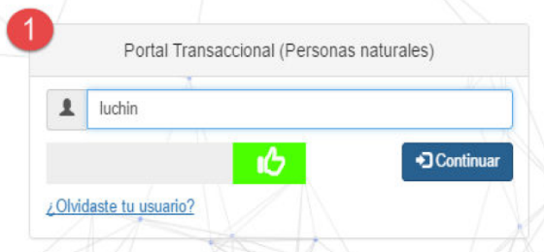

* + 1. Seguido el sistema muestra un mensaje de Activación de Usuario, da clic en el botón Confirmar

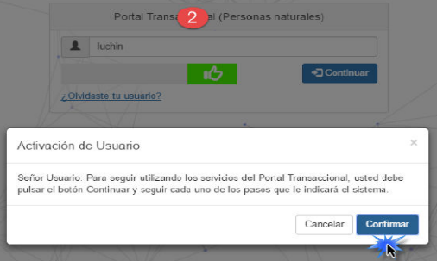

* + 1. El sistema despliega la ventana de Recuperación de Contraseña, en la cual se debe diligenciar la siguiente información:
       1. Selecciona el tipo de documento correspondiente
       2. Digita el número de documento de identificación
       3. Digita el correo electrónico que se tiene registrado en el Multiportal Coopeaipe.
       4. Digita el número de celular que se tiene registrado en el Multiportal Coopeaipe.

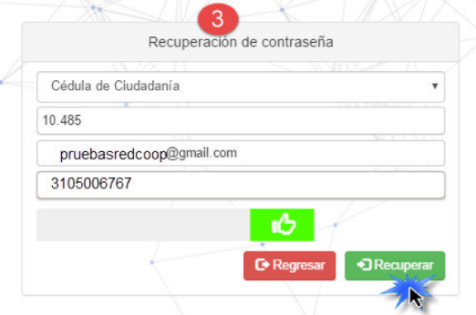

* + 1. Luego de registrar correctamente la información se activa el Captcha (Cambia de color rojo a Verde) y se da clic en el botón Recuperar.
    2. Inmediatamente el sistema envía un código de seguridad al correo electrónico y/o número de celular del asociado.
    3. Ingresa el código de seguridad que recibió a través del celular como mensaje de texto o del correo electrónico y se da clic en el botón de Aceptar.

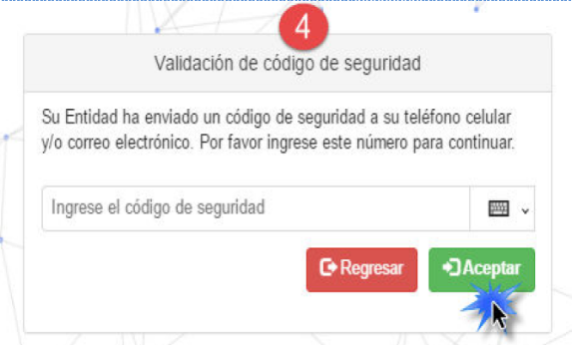

* + 1. Luego se despliega una ventana para cambio de contraseña.
    2. Digite la contraseña: Ingresa la nueva contraseña
    3. Digite la confirmación de la contraseña: Ingresa nuevamente la contraseña para confirmar.
    4. Luego se da clic en el botón Recuperar.
    5. Finalizado el proceso el sistema muestra mensaje indicando que la contraseña fue actualizada exitosamente.

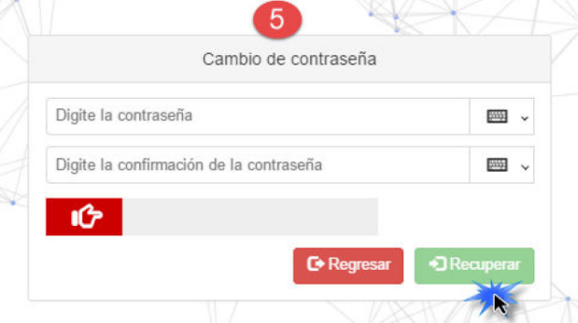

* 1. Vencimiento de Contraseña: Cuando la clave se ha vencido (cada 90 días), el Multiportal Coopeaipe muestra mensaje del vencimiento de la contraseña. El asociado debe realizar el cambio de la clave para acceder a las transacciones del portal.
     1. Ingresa al Multiportal, en la ventana de Inicio de Sesión ingresa al usuario creado en el proceso de registro.
     2. Se da clic en el botón Continuar.

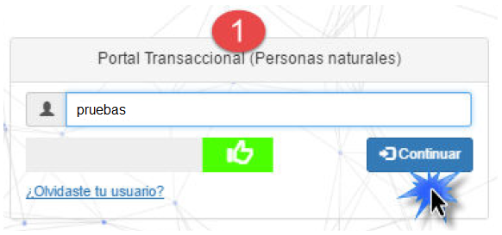

* + 1. Seguido en la ventana de autenticación se ingresa la contraseña que el asociado creó en el proceso de registro. Se da clic en el botón Ingresar.

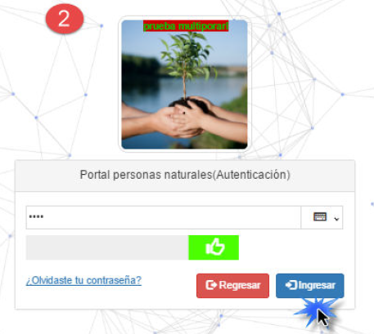

* + 1. El sistema muestra mensaje de contraseña vencida, se da clic en el botón Confirmar.
    2. 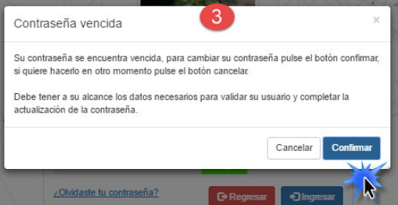Luego se despliega la ventana de recuperación de contraseña la siguiente información:
    3. Selecciona el tipo de documento correspondiente
    4. Digita el número del documento de identificación
    5. Digita el correo electrónico registrado en el Multiportal Coopeaipe.
    6. Digita el número de celular que se tiene registrado en el Multiportal Coopeaipe.
    7. Luego de registrar correctamente la información se activa el Captcha (Cambiando de color rojo a verde) y se da clic en el botón Recuperar.

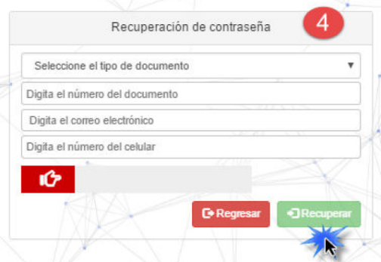

* + 1. Inmediatamente el sistema envía un código de seguridad al correo electrónico y/o número de celular del asociado.
    2. Ingresa el código de seguridad que recibió a través del celular como mensaje de texto o del correo electrónico y da clic en el botón de Aceptar.

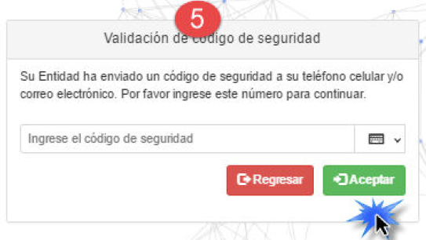

* + 1. Luego se despliega la ventana de Cambio de Contraseña.
    2. Digita la contraseña
    3. Digita nuevamente la contraseña para confirmar
    4. Arrastra el Captcha (Cambiando de color rojo a verde)
    5. 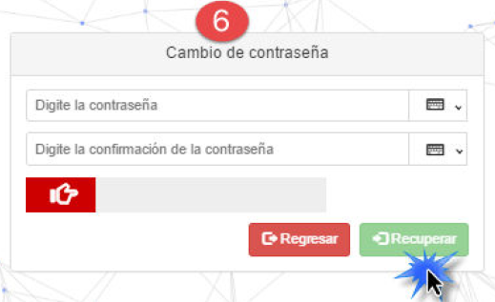Da clic en el botón de Recuperar.
    6. Finalizado el proceso el sistema muestra mensaje indicando que la contraseña fue actualizada exitosamente.
  1. Cierre de Sesión por Inactividad: Cuando el asociado deja inactivo el Multiportal Coopeaipe, el sistema detecta esta situación y cierra sesión de forma automática, mostrando el mensaje correspondiente. Antes de cerrar sesión, el sistema alerta al asociado del tiempo que resta para que se cierre la sesión.

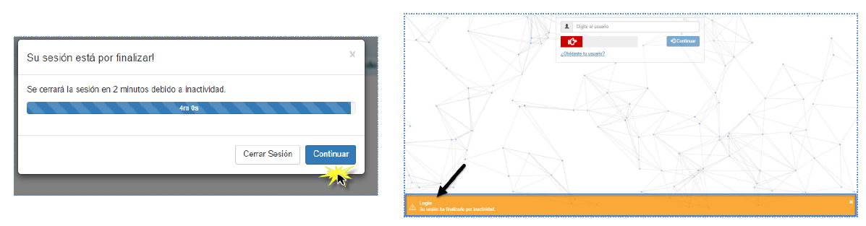

* + 1. El tiempo de inactividad en el Multiportal Coopeaipe es de 5 min.
  1. Salida Segura: Cuando el asociado termina de realizar las transacciones en el Multiportal Coopeaipe, debe realizar el cierre de sesión por el botón de Cerrar Sesión, con el fin de evitar un posible fraude.

# Capítulo II. Módulo Mis Productos

* 1. En esta opción permite visualizar los productos activos que tiene, también permite consultar los movimientos de los productos, adicionar o cambiar el nombre del producto y generar el código de producto para recibir transferencias interbancarias.
  2. **Productos del Asociado.** 
     1. En esta opción se puede visualizar la siguiente información:



* + - * + **Cuentas de Ahorro:** Esta opción muestra las cuentas de ahorro a la vista (Tradicional, Coopediario), la cuenta de Aportes, las cuentas de ahorro contractual, se muestra la fecha de apertura del producto, saldo total, saldo disponible, estado del producto.
        + **Obligaciones y Créditos:** Esta opción muestra las obligaciones vigentes y puede visualizar, saldo total, saldo disponible, fecha límite de pago, valor del pago mínimo, valor pago total, información, estado del producto.
        + **Cupo de Crédito Rotativo**: Esta opción muestra el cupo de crédito rotativo vigente y puede visualizar, saldo total, saldo disponible, fecha límite de pago, valor del pago mínimo, valor pago total, información, estado del producto.
    1. Convenciones en productos

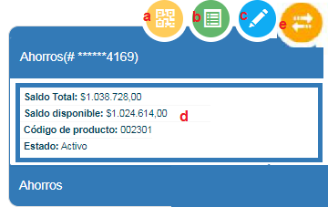

* + - 1. **Generar Código QR**: Icono que al seleccionarlo genera un código QR para ser leído por medio del celular y poder generar transacciones de manera más ágil, Intercooperativas e Intracooperativas.
      2. **Ver Movimientos**: Icono que al seleccionarlo permite consultar los movimientos de los productos realizados en los canales electrónicos de la Red Coopcentral.
      3. **Personalizar Producto**: Icono que al seleccionarlo permite colocar un nombre de fácil recordación al producto(s), consultar el número completo de la cuenta o producto y cambiar la apariencia gráfica de las opciones de “Mis Productos”. En caso de que no personalice el producto, el sistema por defecto muestra el tipo de producto, con los últimos 4 dígitos de este.
      4. **Consultas:** En esta opción muestra para las cuentas de ahorro a la vista:
         * Saldo Total
         * Saldo Disponible
         * Código de Producto
         * Estado de la Cuenta
      5. **Icono Código de Producto**: Icono que al seleccionarlo permite generar el código de producto para que se puedan recibir transferencias de fondos, desde cualquier banco vinculado a ACH Colombia o realizar transferencias de fondos sin necesidad de inscribir la cuenta. Después de activar el código de producto este icono desaparece de la pantalla.
  1. En la opción de consulta para las cuentas de Ahorro Contractual y Aportes Sociales muestra
     + - * Saldo Total
         * Saldo Disponible
         * Código de Producto
         * Valor Pago Mínimo
         * Estado de la Cuenta
  2. Para la opción del cupo rotativo y Obligaciones y créditos muestra:
     + - * Saldo Total
         * Saldo Disponible
         * Fecha Límite de Pago
         * Valor Pago Mínimo
         * Valor Pago Total
         * Estado del Producto
  3. Generar Código QR
     1. Para solicitar una consignación por código QR ingresa al icono

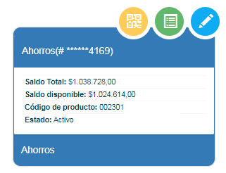

* + 1. Una vez ingresa se debe ingresar los datos de la transacción.
    2. Se ingresa el valor a solicitar, si no se desea indicar un valor especifico el espacio de valor se deja en blanco.
    3. Se ingresa una descripción que permita conocer el motivo de la transacción y se da clic en generar
    4. Una vez generado el código se muestra una opción con el código generado y permite compartirlo por medio de redes sociales, correo electrónico o descargar el código en formato imagen.

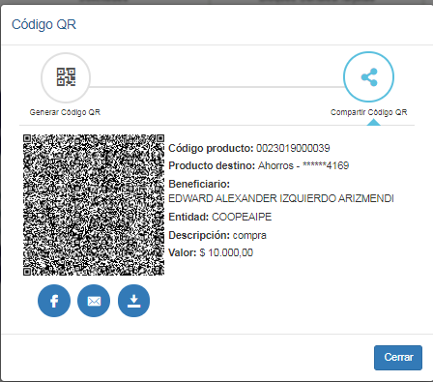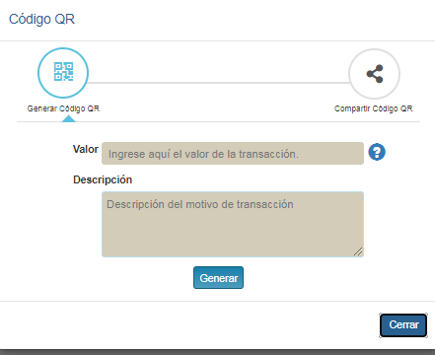

* 1. Consulta de Movimientos
     1. Selecciona el módulo de Mis Productos
     2. Da clic en el icono de movimientos de cualquier producto de ahorro y aportes sociales.



* + 1. El sistema muestra los últimos diez (10) movimientos efectuados en el último mes. En la opción se visualizan las siguientes columnas:

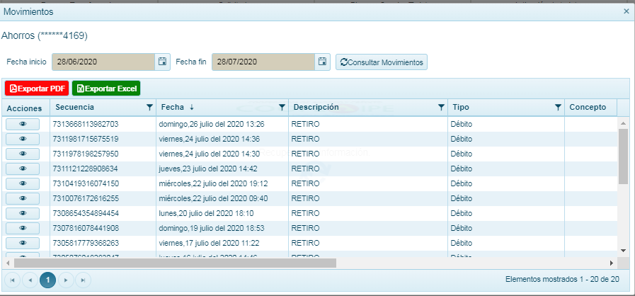

* + 1. En caso de que se desee consultar las transacciones realizadas en los últimos noventa (90) días, ingresa la fecha inicio y fecha fin.

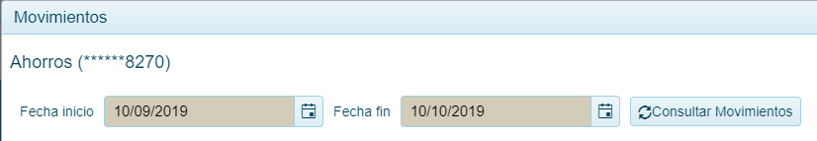

* + 1. Exportar PDF: Botón que permite exportar los movimientos a un archivo PDF
    2. Exportar Excel: Botón que permite exportar los movimientos a una hoja de Excel



* + 1. Los movimientos que se visualizan corresponden a transacciones exitosas, efectuadas en los canales de ATM, POS y por defecto las transacciones del Multiportal Coopeaipe y banca móvil.
    2. El detalle de los movimientos está compuesto por:
       1. Acciones: Opción para ver el detalle, para poder imprimir el soporte de cada transacción se debe exportar primero a PDF y luego realiza la impresión del documento soporte

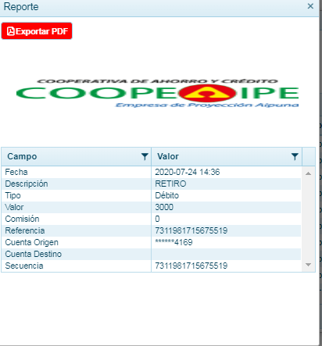

* + - 1. Secuencia: Corresponde al número asignado por la Red Coopcentral a la transacción.
      2. Fecha y Hora: En la cual se realizó la transacción.
      3. Descripción: Nombre de la transacción realizada.
      4. Tipo: Muestra si la operación es débito o crédito
      5. Concepto: Motivo que genera la transacción. Esta descripción es ingresada en el momento que está preparando la transacción. Esta información será visualizada cuando consulte los movimientos de la cuenta o producto y es de obligatorio diligenciamiento.
      6. Valor: Monto de la Transacción.
      7. Comisión: Valor de la comisión parametrizados por la Cooperativa. Si la comisión es cero (0) este campo se mostrará vacío.
      8. Ubicación en la terminal: Dirección de Ubicación en la terminal. Para el Multiportal Coopeaipe no aplica dirección.

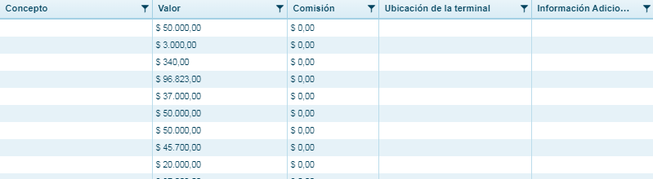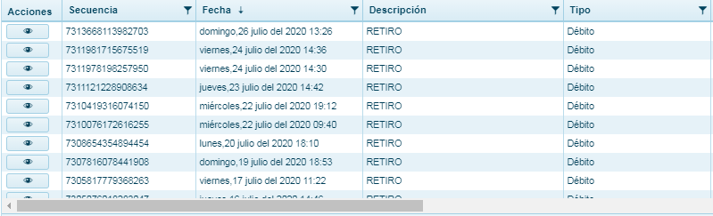

* 1. Personalizar nombre del Producto



* + 1. Esta opción permite asignar un nombre de fácil recordación a las cuentas o productos que tenga activos en el Multiportal Coopeaipe y/o Banca Móvil.
    2. Selecciona el módulo de Mis Productos
    3. Da clic en el icono de personalizar nombre del producto en cualquier producto o cuenta que tenga activos.
    4. Campo Nombre Personalizado: Se digita un nombre que le permita identificar fácilmente el producto. Para finalizar se da clic en el botón Aceptar. En esta misma opción se puede consultar el número completo del producto y asignarles el color deseado a las opciones de productos.

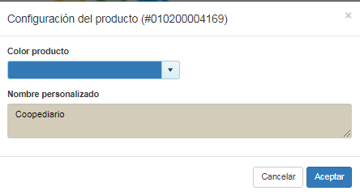

* + 1. El nombre personalizado no puede tener más de 30 caracteres alfabéticos y numéricos. En caso de que no realice la personalización del (los) producto (s), el sistema por defecto asigna como nombre personalizado los últimos cuatro (4) dígitos de la cuenta precedida de asteriscos.
  1. Código de Producto
     1. En el módulo de productos, se deben realizar los siguientes pasos para generar el código de producto de manera manual, asociado a la cuenta de ahorros o cupo de crédito rotativo, cuando el sistema no lo genere de manera automática.

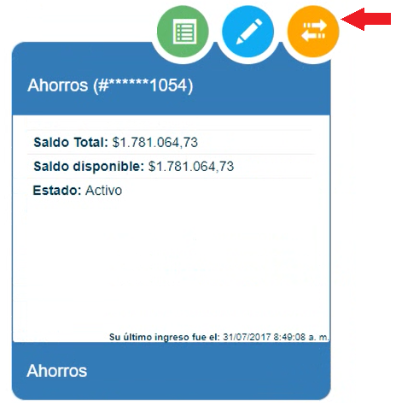

* + 1. Selecciona el Módulo Mis Productos
    2. Da clic en el icono para consultar el Código de Productos.
    3. De forma inmediata en el producto se visualizará el código de producto en la cuenta de ahorros.
    4. El código de Producto se genera únicamente para los productos de ahorro y es único por Asociado. En caso de que se elimine la cuenta, el código de producto es eliminado de manera automática.
    5. El código interbancario debe ser inscrito en el banco desde el cual va a enviar la transferencia de fondos, y en banco destino se deberá seleccionar el “Banco Cooperativo Coopcentral”. Para generar el código se da clic en el icono de Obtener Código Interbancario. De forma inmediata en el producto se visualizará el código interbancario de la cuenta.

# Capitulo III. Módulo de Pagos y Transferencias

* 1. Esta opción permite realizar la inscripción de cuentas, realizar pagos de obligaciones, cupo de crédito rotativo, realizar transferencias de fondos en línea a través de las Intracooperativas, Intercooperativas, Interbancarias a cuentas y en línea hacia un banco, mediante el número de celular con la funcionalidad de Transfi Ya, transferencias a cuentas inscritas y Transferencias a Código de Producto.

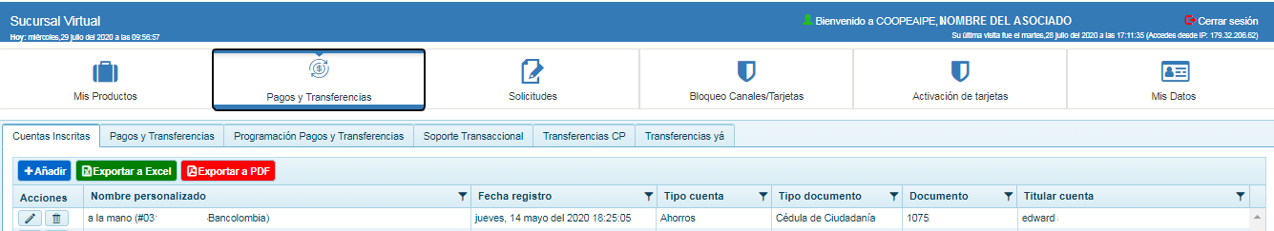

* 1. Programar los pagos y transferencias para ser aplicados en la cuenta en una fecha determinada y consultar las transacciones efectuadas en el Multiportal Coopeaipe.
  2. Cada vez que se realice una transacción que implique movimiento de dinero y a partir de cuantías que se definirán en Visionamos, la Red Coopcentral notificará al celular que el cliente tenga registrado en la Cooperativa, vía mensaje de texto, la transacción efectuada.
  3. El código de seguridad para realizar transacciones financieras administrativas se bloquea, cuando lo ingrese errado por 3 veces consecutivas; en este caso el usuario deberá iniciar la transacción nuevamente.
  4. Inscripción de Cuentas: Esta opción permite inscribir las cuentas a las cuales les va a transferir dinero. Se puede inscribir cuentas de la cooperativa propias o de terceros, cuentas de otra entidad de la red propia o de terceros y cuentas de cualquier banco propias o de terceros.
  5. Es importante aclarar que, para las transferencias interbancarias, ACH no exige la preinscripción de

cuentas, es por esto por lo que al inscribir una cuenta interbancaria esta queda de manera inmediata

disponible para realizar la trasferencia de fondos se puede inscribir cualquier tipo de cuenta (ahorros,

corriente, cuenta electrónica, entre otras). Para realizar transferencias de fondos entre entidades de la Red,

se recomienda utilizar transferencias o pagos a CP (código de producto) ya que este código trae toda la

información del asociado y no necesita de inscripción.

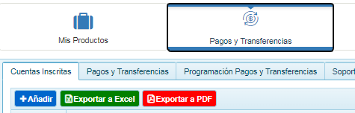

* + - 1. Selecciona el Módulo Pagos y Transferencias
      2. Selecciona la pestaña Cuentas Inscritas
      3. Da clic en el botón Añadir
      4. Seguido se muestra una ventana de Inscripción de Cuentas para diligenciar los siguientes campos:

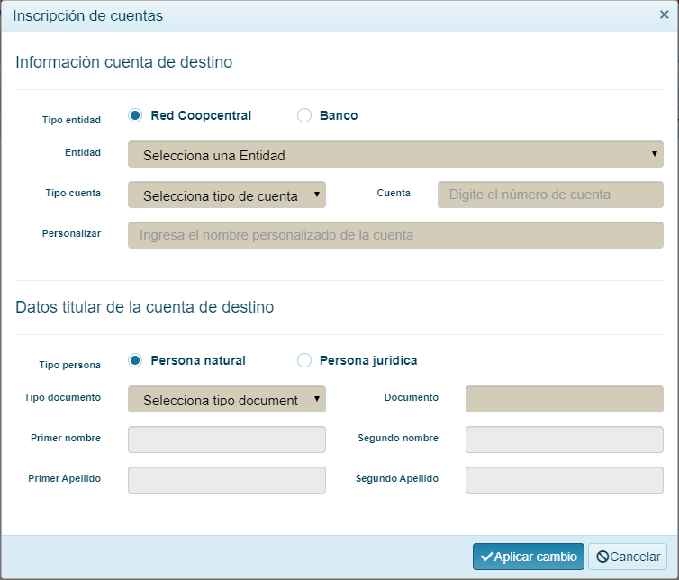

* + - * + Tipo de entidad: Selecciona si la cuenta a inscribir es de una entidad de la Red Coopcentral o de un Banco.
        + Entidad: Selecciona el nombre de la entidad a la cual pertenece la cuenta a inscribir. Si la cuenta a inscribir pertenece a una entidad de la Red Coopcentral el sistema valida el número de la cuenta y el documento de identidad, si los datos son correctos el sistema muestra de forma automática el nombre del titular de la cuenta.
        + Tipo de Cuenta: Selecciona el tipo de cuenta que se va a inscribir en el Multiportal: Cuenta de Ahorros, Cuenta Corriente, Cupo de Crédito Rotativo o Cuenta Electrónica.
        + Cuenta: Ingresa el número de la cuenta o producto, el cual debe estar activo en la entidad. El número de la cuenta no debe exceder los 20 caracteres, si esta pertenece a la Red. Si la cuenta es de un banco no debe exceder los 17 caracteres.
        + Personalizar: Campo Opcional para ingresar el nombre con el cual se desea identificar la cuenta o producto, el cual permite como máximo 30 caracteres.
        + Tipo de Persona: Selecciona si el titular de la cuenta es una persona natural o jurídica.
        + Tipo de Documento: Selecciona el tipo de documento asociado al documento de identificación.
        + Documento: Número de documento de Identificación del titular de la cuenta. El número de caracteres máximos permitidos son 15. Si la cuenta a inscribir es de la Red Coopcentral, el sistema valida que el número de la cuenta y el documento de identificación estén asociados y sean correctos y de manera automática el sistema mostrará los nombres y apellidos del titular de la cuenta. En el caso de la inscripción de cuentas de bancos, se debe ingresar de manera manual los nombres y apellidos del titular de la cuenta.
        + Nombres y Apellidos: Ingresa el Nombre y apellidos del titular de la cuenta y debe validar previo a la inscripción que la cuenta en el banco destino esta activa.
        + Por último, se da clic en el botón Aplicar Cambio.
    1. Las cuentas inscritas quedan habilitadas de forma inmediata para realizar transacciones. Las cuentas inscritas que tengan como destino un banco, no son pre notificado a ACH, razón por la cual hasta tanto se realice una transferencia de fondos, se podrá dar cuenta si esta quedo inscrita correctamente.
    2. Seguido el sistema muestra la información de la cuenta inscrita así:



* + - 1. Nombre Personalizado: Nombre asignado a la cuenta
      2. Fecha Registro: Fecha de creación de la cuenta en el Multiportal Coopeaipe
      3. Tipo Cuenta (Ahorros, corriente, cupo de crédito rotativo o cuenta electrónica)
      4. Tipo documento: Cédula, cédula de extranjería, tarjeta de identidad
      5. Documento: Número de documento del titular de la cuenta inscrita
      6. Titular Cuenta: Nombre del titular de la cuenta inscrita.



* + 1. **Exportar a Excel:** Botón que permite exportar las cuentas inscritas a Excel
    2. **Exportar a PDF:** Botón que permite exportar las cuentas inscritas a PDF
  1. Editar cuentas inscritas: Esta funcionalidad permite modificar información de una cuenta que se tenga inscrita en el Multiportal Coopeaipe.
     + 1. Selecciona el Módulo Pagos y Transferencias
       2. Selecciona la pestaña Cuentas Inscritas
       3. Da clic en el icono editar en la fila de la cuenta que se quiere editar.



* + - 1. El sistema abre la ventana de inscripción de cuentas y permite modificar únicamente el campo de personalizar, para finalizar se da clic en el botón Aplicar Cambio.

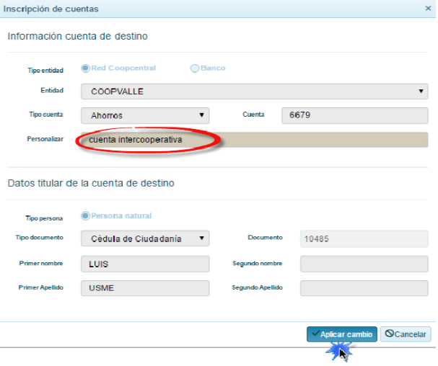

* + 1. Eliminar cuentas inscritas: Esta funcionalidad permite eliminar una cuenta que se tenga inscrita en el Multiportal Coopeaipe.
       1. Selecciona el Módulo Pagos y Transferencias
       2. Selecciona la pestaña Cuentas Inscritas
       3. Da clic en el icono Eliminar en la fila de la cuenta que se quiere eliminar.



* + 1. Luego el sistema muestra la ventana Eliminar Cuenta Inscrita y se da clic en el botón Confirmar.

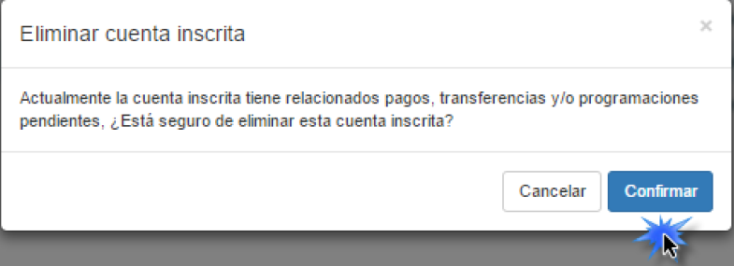

* 1. Realizar Pagos

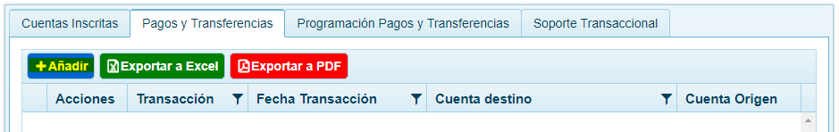

* + 1. Esta función permite realizar el pago de las obligaciones (créditos, contractuales, entre otros) y/o cupo de crédito que tenga en la Cooperativa.
       1. Selecciona el Módulo de Pagos y Transferencias
       2. Selecciona la pestaña Pagos y Transferencias
       3. Da clic en el botón Añadir
    2. Se despliega la ventana de Pagos y Transferencias y se diligencia los campos así:

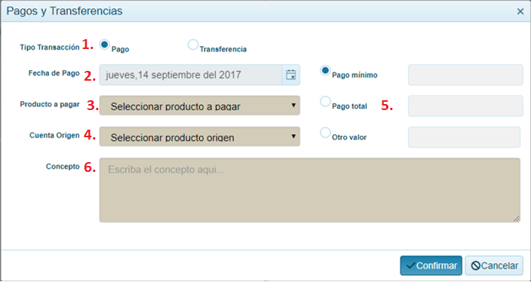

* + - * + Tipo de Transacción: Selecciona la opción Pago
        + Fecha de Pago: Se muestra la fecha en que se está realizando la operación.
        + Producto Para Pagar: Selecciona de la lista el producto que se desea pagar.
        + Cuenta Origen: Selecciona de la lista la cuenta de la cual se va a realizar el débito para pagar la obligación.
        + Valor de Pago: Selecciona el valor a pagar. Pago mínimo, Valor total u Otro valor. En caso de que seleccione la opción de Otro Valor, este no puede superar el pago total de la obligación. El sistema mostrara un mensaje de advertencia.
        + Concepto: Campo opcional para ingresar el motivo que genera el pago.
        + Una vez registrada toda la información correctamente, se debe dar clic en el botón Confirmar.
    1. Luego si la información del pago es correcta se da clic en el botón Aplicar Pagos y Transferencia.

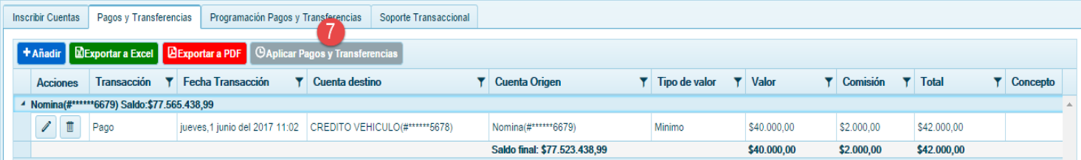

* + 1. El sistema automáticamente genera un código de seguridad y se envía al correo electrónico y numero de celular registrado en el Multiportal.
    2. Seguido se despliega la ventana de validación de código de seguridad, se ingresa el OTP recibido y se da clic en el botón Aceptar. Este código de seguridad es de 6 caracteres y el tiempo máximo de validez es de 15 minutos.

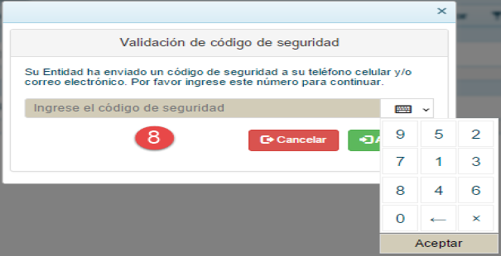

* + 1. Por último, el Multiportal Coopeaipe muestra el mensaje de transacción exitosa o declinada y podrá verificar la operación en la opción de soporte transaccional.
  1. Editar Pagos: Esta funcionalidad permite modificar información de un pago, antes de que el pago sea aplicado en el Multiportal Coopeaipe.
     1. Selecciona el Módulo de Pagos y Transferencias
     2. Selecciona la Pestaña Pagos y Transferencias
     3. Da clic en el icono editar en la fila del pago que se quiere editar.



* + 1. En la ventana de Pagos y Transferencias puede modificar el Producto a Pagar, Cuenta Origen, Campo Otro Valor y el Concepto.
    2. Luego de realizar los respectivos ajustes se da clic en el botón de confirmar.

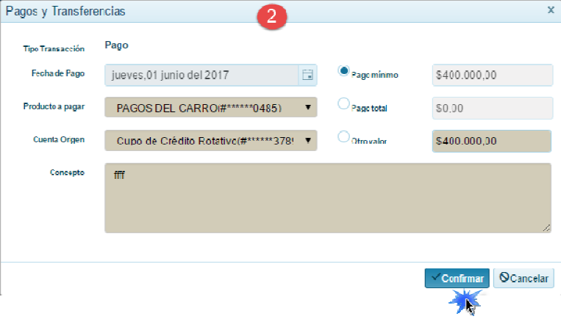

* 1. Eliminar Pagos: Esta funcionalidad permite eliminar un pago, antes que sea aplicado en el Multiportal Coopeaipe.
     1. Selecciona el Módulo de Pagos y Transferencias.
     2. Selecciona la pestaña del Módulo de Pagos y Transferencias
     3. Da clic en el icono de eliminar en la fila del pago que desee eliminar.



* + 1. El sistema abre la ventana de Eliminar Registro, se da clic en Confirmar.

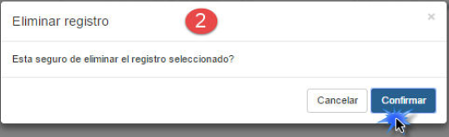

* 1. Transferencia de Fondos: Esta opción permite realizar traslados de dinero entre cuentas. Las transferencias que pueden realizar son:
     + 1. **Transferencias Intracooperativas:** Son las operaciones que se realiza debitando de su cuenta o cupo de crédito rotativo, entre sus cuentas y/o a cuentas de otros destinatarios de la misma Cooperativa.
       2. **Transferencias Intercooperativas:** Son las operaciones que se realiza debitando de su cuenta o cupo de crédito rotativo, con destino a cuentas de otra entidad de la Red Coopcentral.
       3. **Transferencias Interbancarias:** Son las operaciones que se realiza desde una cuenta de ahorros o cupo de crédito rotativo de la Cooperativa con destino a un banco vinculado a ACH.
     1. Recibir Transferencias Interbancarias. Esta opción permite que un asociado vinculado a una entidad de la Red Coopcentral, pueda recibir transferencias en sus cuentas de ahorros y/o cupos de crédito originado desde un banco en cualquiera de los ciclos de compensación definidos por ACH Colombia.
     2. Para consultar el código de Producto, se da clic en Mis Productos.
     3. De forma inmediata en el producto se visualizará el código de producto de la cuenta

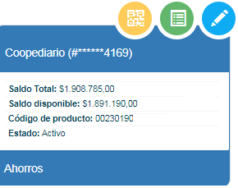

* + 1. Al momento de realizar él envió de una transferencia Interbancaria, la persona que realiza el traslado de fondos debe seleccionar como banco destino al “Banco Cooperativo Coopcentral”, quien a través de ACH envía la transferencia a la cuenta matriculada en una de las Cooperativas de la Red Coopcentral.
  1. Proceso para realizar Transferencias
     1. Se abre la siguiente opción:



* + - 1. Selecciona el Módulo de Pagos y Transferencias
      2. Selecciona la pestaña de Pagos y Transferencias
      3. Da clic en el botón Añadir.
    1. Seguidamente se abre la ventana Pagos y Transferencias y se diligencia los campos así:

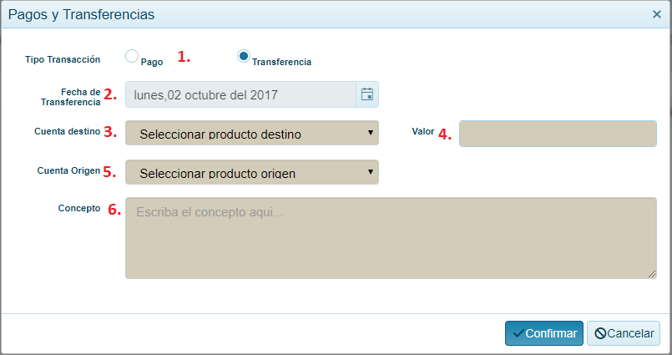

* + - 1. Tipo de Transacción: Selecciona la opción Transferencia.
      2. Fecha de Transferencia: Se muestra la fecha en la que se está realizando la operación.
      3. Cuenta Destino: Selecciona de la lista, la cuenta a la cual se va a realizar la transferencia de fondos.
      4. Valor: Se registra el valor de la transferencia.
      5. Cuenta Origen: Selecciona de la lista, la cuenta de la cual se va a realizar el débito para la transferencia.
      6. Concepto: Campo obligatorio para ingresar el motivo que genera la transferencia.
      7. Una vez diligenciada la información correctamente, se da clic en el botón Confirmar.
    1. 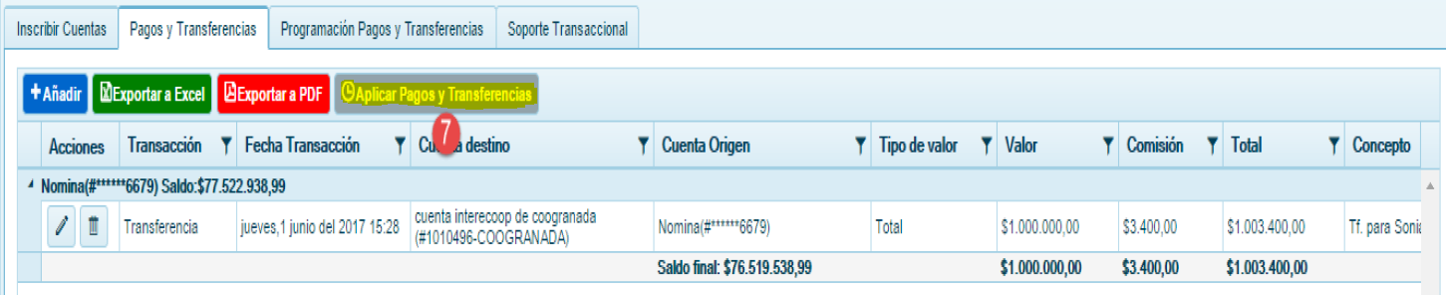Luego si la información de la transferencia es correcta se da clic en el botón Aplicar Pagos y Transferencias.
    2. El sistema automáticamente genera un código de seguridad y se envía al correo electrónico y numero de celular registrado en el Multiportal.
    3. Seguido se despliega la ventana de validación de código de seguridad, se ingresa el OTP recibido y se da clic en el botón Aceptar. Este código de seguridad es de 6 caracteres y el tiempo máximo de validez es de 15 minutos.
    4. De manera inmediata el Multiportal Coopeaipe muestra mensaje de transacción exitosa o declinada y se podrá verificar la operación en la opción de Soporte Transaccional. Se debe tener en cuenta que las Transferencias Interbancarias realizadas por el Multiportal y/o Banca Móvil después de las 2:00 pm serán enviadas al banco receptor al día siguiente hábil en uno de los ciclos definidos por ACH. La aplicación en la cuenta destino dependerá de las políticas que cada banco tenga establecidas.
  1. Editar Transferencias de Fondos: Esta función permite modificar información de una transferencia, antes de que la transferencia sea aplicada en el Multiportal Coopeaipe.
     + 1. Selecciona el Módulo de Pagos y Transferencias
       2. Selecciona la pestaña Pagos y Transferencias
       3. Da clic en el icono Editar en la fila de la transferencia que se desea editar.



* + 1. En la ventana de pagos y transferencias puede modificar la cuenta destino, valor, cuenta origen y el campo concepto, luego de realizar los respectivos ajustes se da clic en el botón de Confirmar.

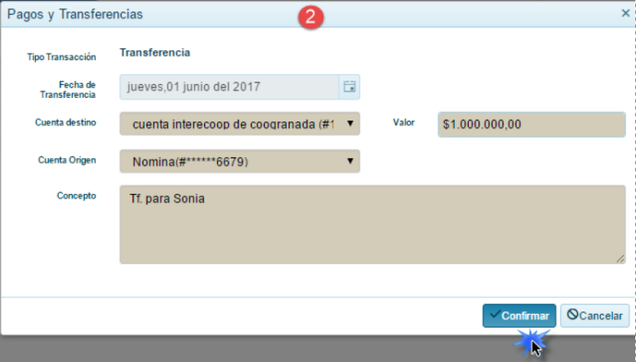

* 1. Eliminar Transferencias: Esta funcionalidad permite eliminar una transferencia, antes que sea aplicado en el Multiportal Coopeaipe.
     + 1. Selecciona el Módulo Pagos y Transferencias.
       2. Selecciona la pestaña Pagos y Transferencias.
       3. Da clic en el icono Eliminar en la fila de la transferencia que desea eliminar.



* + 1. 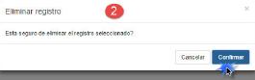El sistema abre la ventana de Eliminar Registro, se da clic en Confirmar.
  1. Programación de Pagos y Transferencias: Esta funcionalidad permite que se pueda programar en el Multiportal Coopeaipe un pago o una transferencia, para ser debitada de su cuenta de ahorros en una fecha determinada.
     1. Selecciona el Módulo de Pagos y Transferencias
     2. Selecciona la pestaña Programación Pagos y Transferencias.
     3. 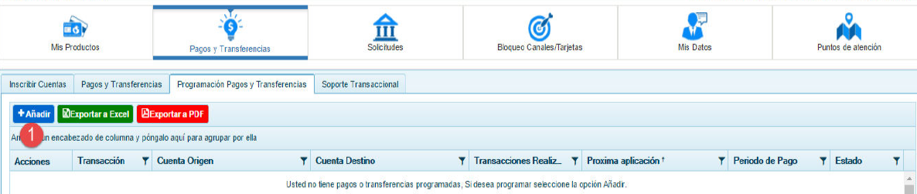Da clic en el botón Añadir.
     4. 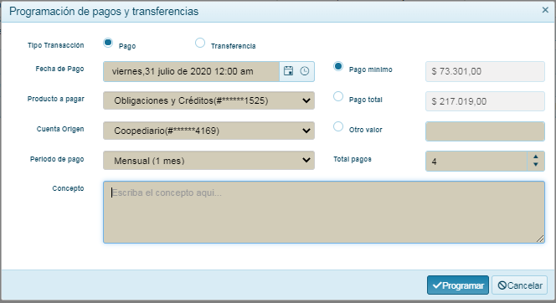Se abre la ventana Programación Pagos y Transferencias y se diligencian los campos así:
        1. Tipo de Transacción: Se selecciona según lo que se requiera programar ya sea un pago o una transferencia.
        2. Fecha de Pago: Se debe seleccionar del calendario y reloj la fecha y hora en la cual se desea que se aplique el pago o la transferencia.
        3. Producto Para Pagar/Cuenta Destino: Se selecciona del listado de productos que se tenga en la Cooperativa la obligación para pagar o la cuenta destino de la transferencia.
        4. Valor: Para pagos de productos selecciona el pago mínimo y para las transferencias se registra el respectivo valor.
        5. Cuenta Origen: Se selecciona la cuenta de ahorros de la cual se va a realizar el débito para realizar el pago o transferencia.
        6. Periodo de Pago: Se selecciona de la lista el intervalo de tiempo en el cual se debe aplicar el pago o transferencia (diario, década, quincenal, mensual, bimestral, etc.).
        7. Total, Pagos: Selecciona el número de pagos o transferencias a realizar
        8. Concepto: Campo obligatorio donde se registra el motivo que genera el pago o transferencia.
     5. Una vez diligenciada correctamente la información se debe dar clic en el botón Programar.
     6. El sistema automáticamente genera un código de seguridad y se envía al correo electrónico y numero de celular registrado en el Multiportal.
     7. Seguido se despliega la ventana de validación de código de seguridad, se ingresa el OTP recibido y se da clic en el botón Aceptar.

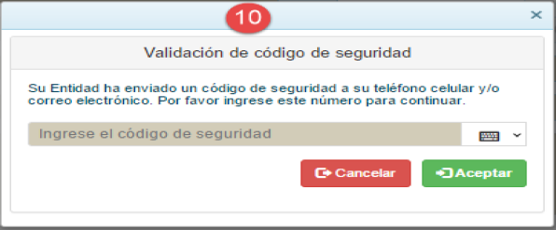

* + 1. 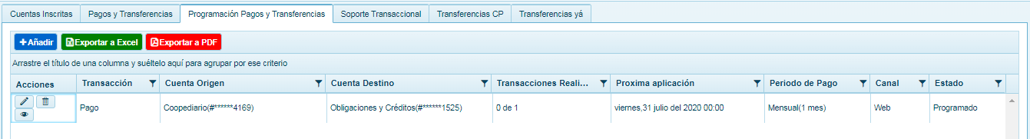Luego de ingresar el código OTP el Multiportal Coopeaipe muestra la ventana en la cual se visualiza el pago o transferencia programada.
  1. Editar Pago o Transferencia Programada: Esta función permite modificar la información de una programación de pago o transferencia, antes que sea aplicada en el Multiportal Coopeaipe.

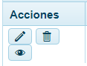

* + 1. Selecciona el Módulo Pagos y Transferencias
    2. Selecciona la pestaña Programación Pagos y Transferencias.
    3. Da clic en el icono Editar de la fila del pago o transferencia programada que desee editar.

* + 1. El sistema abre la ventana de Programación de Pagos y Transferencias, donde se podrá editar la fecha y hora de pago o transferencia, cuenta destino o producto a pagar, valor, cuenta origen, periodo de pago, concepto. La modificación de la información de un pago o transferencia solo es posible realizarla, siempre y cuando la programación no haya sido ejecutada o procesada por el sistema.

Para finalizar se da clic en el botón de Programar.



* 1. Eliminar Pago o Transferencia Programada: Esta funcionalidad permite eliminar un pago o una transferencia que ha sido programada.



* + 1. Selecciona el Módulo de Pagos y Transferencias
    2. Selecciona la pestaña Programación Pagos y Transferencias
    3. Da clic en el icono Eliminar de la fila del pago o transferencia programada que desee eliminar.
    4. El sistema abre la ventana de Eliminar Registro, se da clic en el botón Confirmar. La eliminación de un pago o transferencia solo es posible realizarla, siempre y cuando la programación no haya sido ejecutada o procesada por el sistema.

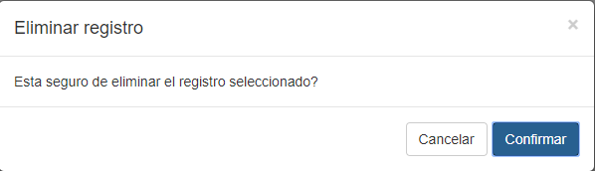

* 1. Consulta de Pagos y Transferencias Programadas: Esta funcionalidad permite consultar la información de un pago o transferencia programada.
  2. Selecciona el Módulo de Pagos y Transferencias
  3. Selecciona la pestaña Programación Pagos y Transferencias
  4. Da clic en el icono Ver Detalle de la fila del pago o transferencia programada que desee Observar la información.



* 1. El sistema abre la ventana de Programación de Pagos donde muestra la información del pago o transferencia, en las cuales se muestra las siguientes columnas:

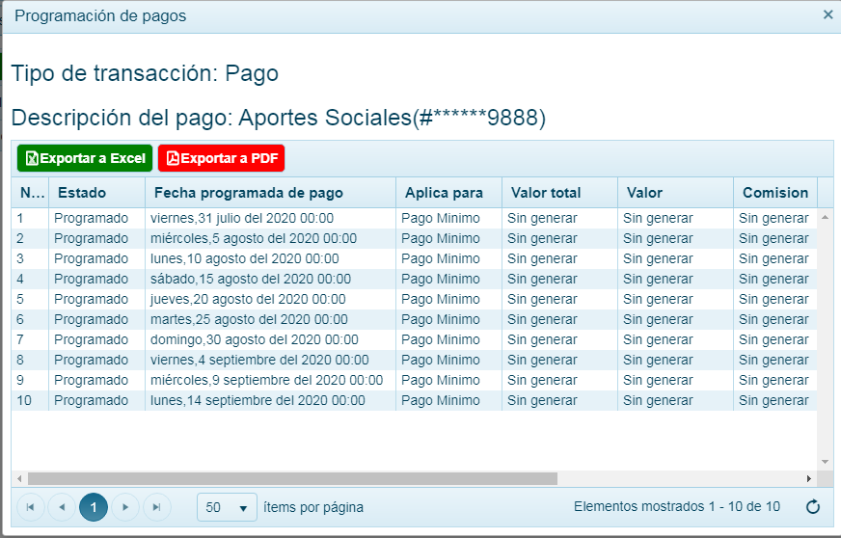

* + - 1. No.: Consecutivo asignado por el sistema a los pagos o transferencias programadas.
      2. Estado: Identifica si el pago o transferencia fue aplicado o aún está pendiente. Programado: pago o transferencia programada, pero que no ha sido aplicada por el sistema.
      3. Procesado: pago o transferencia aplicada por el sistema.
      4. Fecha Programada de Pago: Fecha y hora en la cual se va a aplicar el pago o transferencia programada.
      5. Aplica para: Identifica si la transacción aplicada es/fue un pago o una transferencia.
      6. Valor Total: Sumatoria del valor de pago o transferencia programada más la comisión definida por la Cooperativa en caso de que haya lugar.
      7. Valor: Valor del pago o transferencia programada.
      8. Comisión: Valor de la comisión que tenga definida la Cooperativa
      9. Cuenta Origen: Cuenta desde la cual se realiza el débito.



* + 1. **Exportar a Excel:** Botón que permite exportar los pagos o transferencias a Excel
    2. **Exportar a PDF:** Botón que permite exportar los pagos o transferencias a PDF
  1. Soporte Transaccional: Esta opción permite visualizar el listado de las transacciones financieras realizadas en el Multiportal Coopeaipe su correspondiente estado (exitosa o declinada).
     + 1. Selecciona el Módulo Pagos y Transferencias
       2. Selecciona la pestaña Soporte Transaccional
       3. Selecciona en la opción Fecha Inicio: la fecha inicio de la consulta.
       4. Selecciona en la opción Fecha Fin: la fecha de finalización de la Consulta.
       5. Da clic en el botón Consultar Soporte.

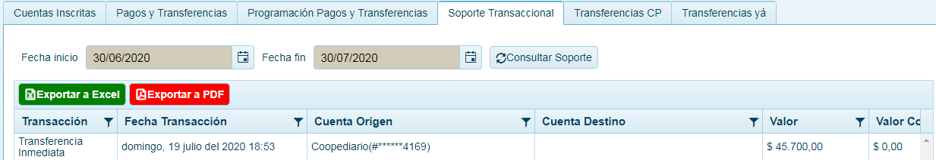

* 1. Se puede consultar el histórico de los movimientos de las transacciones realizadas en el Multiportal Coopeaipe de los últimos 90 días.
  2. 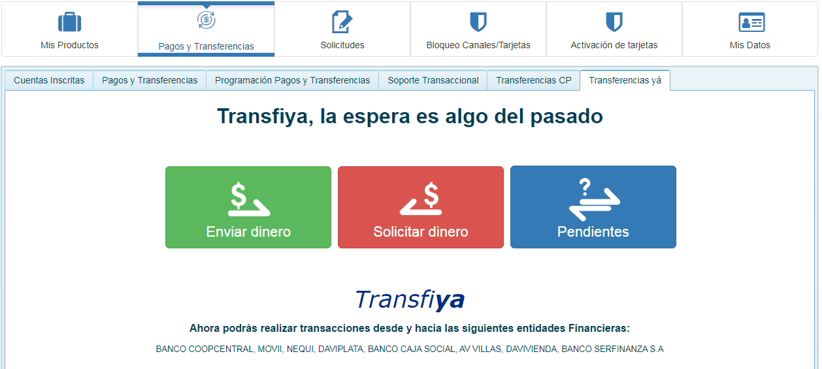Transferencias YA: Este módulo permite que se pueda enviar, recibir y solicitar dinero de manera inmediata y en bajos montos, a través de la aplicación móvil y/o Multiportal Coopeaipe.
  3. Proceso para enviar dinero: Permite Enviar Dinero a un número celular que tenga productos en una entidad de la Red y/o del sector financiero:
     1. Selecciona el módulo de Pagos y Transferencias
     2. Selecciona la opción de Transferencias YA.
     3. Selecciona la opción de Enviar Dinero.

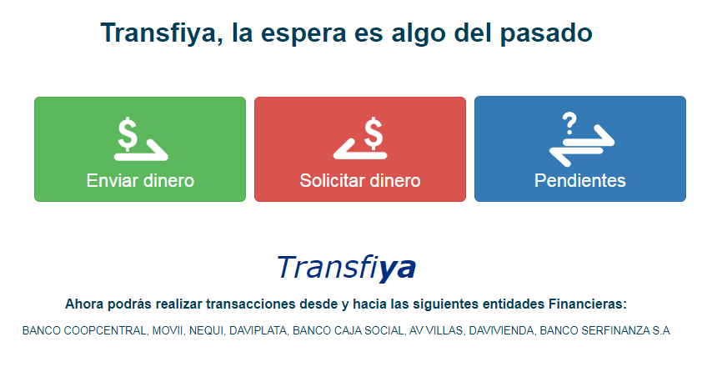

* + 1. Digitar o seleccionar el número celular al cual se le va a enviar el dinero.
    2. Para seleccionar el contacto se pulsa el botón de Mis Contactos, al dar clic en este botón se despliega la ventana con los contactos que se tienen creados, se selecciona el número celular dando doble clic sobre este.

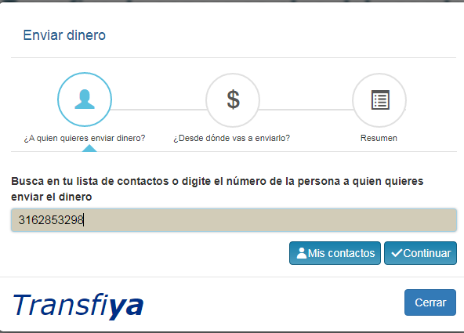

* + 1. A continuación, el sistema muestra el número celular seleccionado en el paso anterior y se pulsa el botón continuar.
    2. Seleccionar la cuenta a la cual se desea que el cliente originador envié el dinero solicitado.
    3. Digitar el valor solicitado.
    4. 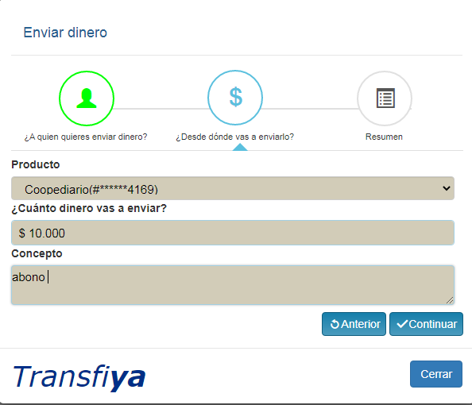Ingresar una breve descripción del motivo que genera la solicitud de dinero y finaliza pulsando el botón continuar.
    5. A continuación, se muestra un resumen de la transacción, para continuar con esta se pulsa el botón Enviar Dinero.

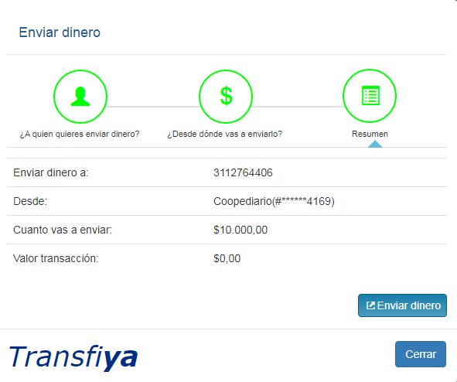

* + 1. Ingresar el código de seguridad enviado al celular. Finaliza dando clic al botón Aceptar.



* + 1. De manera inmediata el Multiportal Coopeaipe muestra el estado del Envió del Dinero (Exitoso o Declinado). Para salir de esta ventana se da clic en el botón Cerrar.
  1. Añadir Contactos: Esta opción permite crear nuevos contactos asociados a un número de celular, con el fin de Enviar dinero.
     1. Selecciona el módulo de Pagos y Transferencias
     2. Selecciona la opción de Transferencias YA.
     3. Selecciona la opción de Enviar Dinero.



* + 1. Pulsar el botón de Mis Contactos.

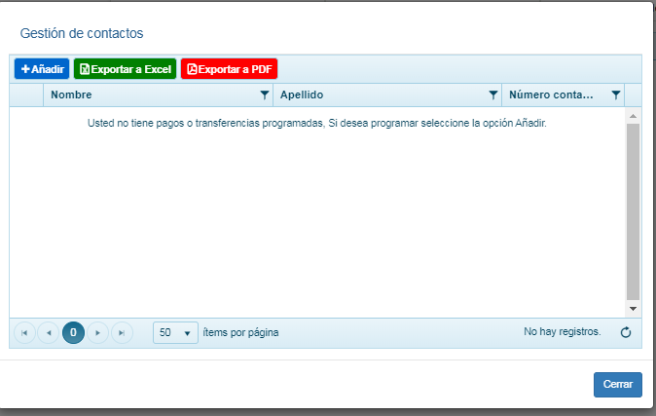

* 1. Pulsar el botón Añadir

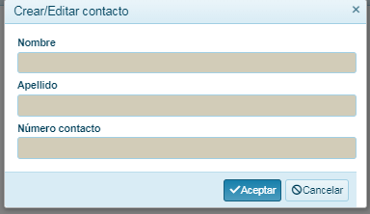

* + 1. Digitar el Nombre completo del Contacto.
    2. Digitar los Apellidos completos del Contacto.
    3. Digitar el número de celular al cual se le va a Enviar Dinero.
    4. 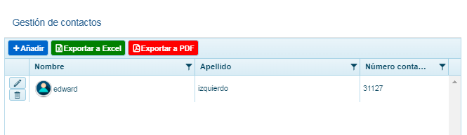Para finalizar se pulsa el botón Aceptar. A continuación, se muestra el contacto creado en la ventana de Gestión de Contactos.
  1. Recibir Dinero: Esta opción permite que el usuario receptor acepte el envío de dinero por parte de un usuario originador. El usuario receptor podrá Rechazar La Transferencia o Envío de Dinero, cuando así lo desee, en este caso el dinero será devuelto.
     1. Selecciona el módulo de Pagos y Transferencias
     2. Selecciona la opción de Transferencias YA.
     3. Selecciona la opción Pendientes.



* + 1. Selecciona la opción de Dinero por Recibir

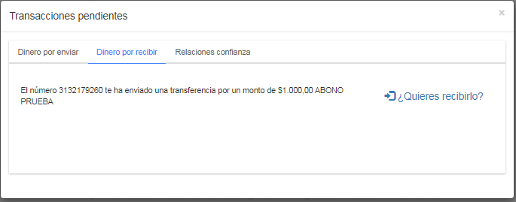

* + 1. En la trasferencia recibida seleccionar el icono de ¿Quieres recibirlo?
    2. Seleccionar la cuenta (ahorros o cupo de crédito), en la cual se desea acreditar el dinero y pulsar el botón Aceptar.

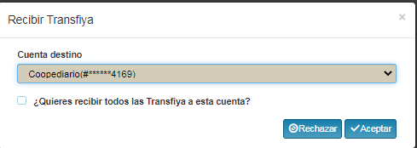

* 1. Una vez ejecutado el paso anterior, el sistema confirma la acreditación del dinero en la cuenta seleccionada, con el mensaje de “Transacción aceptada con éxito”.
  2. Establecer Relaciones de Confianza.: Es la relación que se establece cuando un cliente originador Envía Dinero por primera vez a un cliente receptor, y esta última marca la cuenta para que cada vez que le envíen dinero, este se acredite al mismo producto.

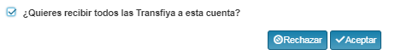

* + 1. Seleccionar el producto en el cual se desea recibir el Dinero Enviado.
    2. Activar la casilla de ¿Quieres recibir todas las transacciones a esta cuenta? Y finaliza pulsando el botón Aceptar.
    3. Una vez ejecutado este paso el sistema establece la “Relación de Confianza” con el siguiente mensaje Transacción Aceptada con Éxito.
  1. Consultar Relación de Confianza.
     1. Selecciona el módulo de Pagos y Transferencias
     2. Selecciona la opción de Transferencias YA.
     3. Selecciona la opción Pendientes.
  2. Selecciona la opción Relaciones de Confianza.
  3. A continuación, se visualiza el número del celular que Envío el Dinero y la Relación de Confianza establecida por el usuario receptor del dinero.

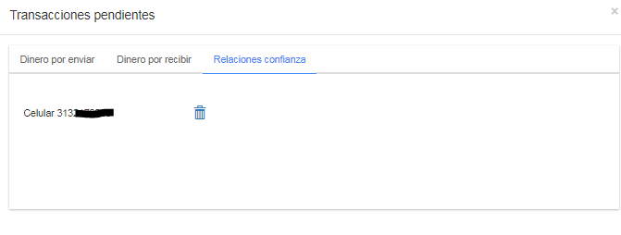

* 1. Eliminar Relación de Confianza.
     1. Selecciona el módulo de Pagos y Transferencias
     2. Selecciona la opción de Transferencias YA.
     3. Selecciona la opción Pendientes.
     4. Selecciona la opción Relaciones de Confianza.
     5. A continuación, se visualiza el número del celular con el cual estableció la Relación de Confianza, para eliminarla se pulsa el icono de eliminar.



* + 1. En el mensaje emergente se pulsa el botón de Confirmar.

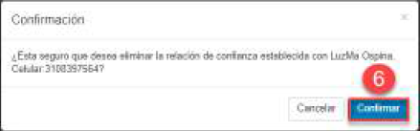

* + 1. Una vez ejecutado esta acción, el sistema muestra la eliminación de la relación.
  1. Solicitar Dinero.
     1. Selecciona el módulo de Pagos y Transferencias
     2. Selecciona la opción de Transferencias YA.
     3. Selecciona la opción de Solicitar Dinero.



* + 1. Digitar o seleccionar el número celular al cual se le va a Solicitar Dinero. Para seleccionar el contacto se pulsa el botón de Mis contactos, al dar clic en este botón se despliega la ventana con los contactos que se tienen creados, se selecciona el número celular dando doble clic sobre éste.

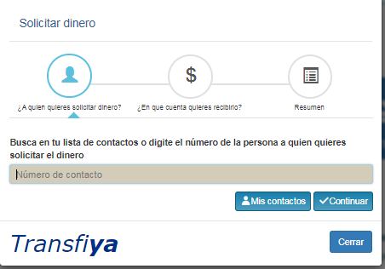

* + 1. A continuación, el sistema muestra el número celular seleccionado en el paso anterior y se pulsa el botón continuar.

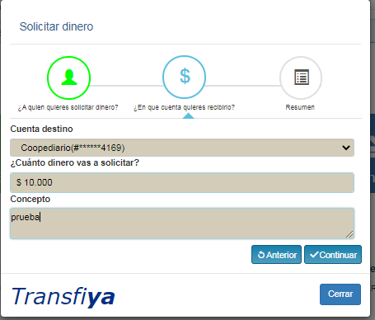

* + 1. Selecciona la cuenta a la cual se desea que el cliente originador envíe el Dinero Solicitado.
    2. Digitar el Valor Solicitado.
  1. Ingresar una breve descripción del motivo que genera la solicitud de dinero y finaliza pulsando el botón Continuar.
  2. A continuación, se muestra un resumen de la transacción.

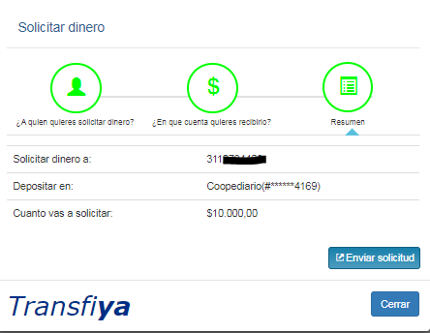

* + 1. Para continuar con esta se pulsa el botón Enviar Solicitud. El valor del costo de la comisión No se cobra al usuario que solicita dinero, esta comisión se cobra al usuario que va a Enviar el Dinero.
    2. Ingresar el código de seguridad enviado al celular. Finaliza dando clic al botón Aceptar.



* + 1. De manera inmediata el Multiportal Coopeaipe muestra el estado del Envió del Dinero (exitoso o declinado). Para salir de esta ventana se da clic en el botón cerrar.
  1. Transferencias Código de Productos: Esta opción permite realizar transferencias de fondos a cuentas de entidades vinculadas a la Red Coopcentral sin necesidad de inscribir la(s) cuenta(s) destino, utilizando para ello el código de producto asignado por el sistema a los productos de ahorro o cupo de crédito rotativo que se tiene con la Cooperativa.
     1. Selecciona el Módulo de Pagos y Transferencias
     2. 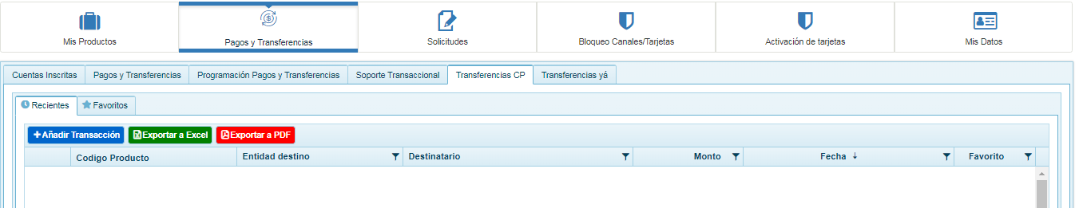Selecciona la opción Transferencias Código de Productos
     3. Da clic en el botón Añadir.



* + 1. Digitar el código del producto, asociado a la cuenta destino, a continuación, el sistema muestra la información del usuario que va a recibir la transferencia.

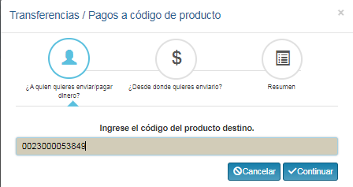

* + 1. Para continuar con la transacción da clic en el botón Aceptar.

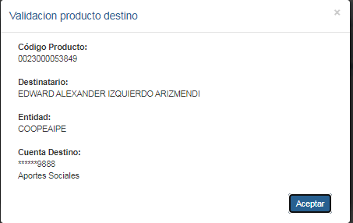

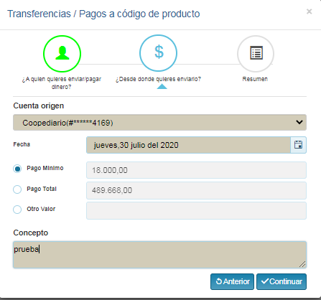

* + 1. Selecciona la cuenta origen de la cual se va a debitar el dinero para realizar la transferencia de fondos.
    2. La cuenta para debitar puede ser un producto de ahorros o un cupo de crédito rotativo.
    3. Digita el valor a transferir
    4. Ingresa una breve descripción del motivo que genera la transferencia de dinero.
    5. Da clic en el botón Continuar.

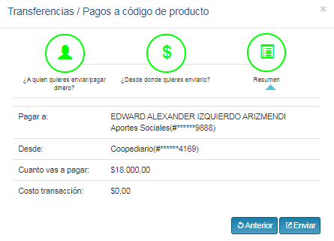

* + 1. Valida la información de la transferencia
    2. Nombre del Asociado que va a recibir la transferencia de fondos.
    3. Producto desde el cual se está realizando el débito (el sistema muestra los 4 últimos números de la cuenta tal y como está creada en la entidad).
    4. Valor de la transferencia.
    5. Valor de la comisión (esta comisión es la que la entidad tenga parametrizada en la aplicación del Administrativo Web).
    6. Si la información es correcta, se pulsa el botón Enviar Dinero, en caso contrario se pulsa el botón Anterior.
    7. Ingresa el código de seguridad enviado al celular. Finaliza pulsando el botón Aceptar.
    8. De manera inmediata el Multiportal Coopeaipe muestra el resumen de la transferencia realizada e informa que para mayor detalle de la transacción se puede consultar la pestaña de Soporte Transaccional.
  1. Historial de Transferencias a Códigos de Producto: Esta utilidad permite realizar transferencias de fondos a códigos de producto utilizados frecuentemente y con esto agilizar la transferencia de fondos.

# Capítulo IV. Módulo Solicitudes

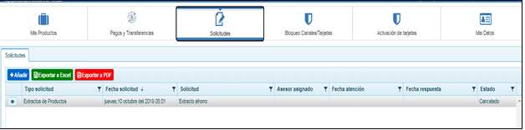

* 1. Este módulo permite que a través del Multiportal Coopeaipe y/o Banca Móvil pueda solicitar documentos a la entidad (certificaciones, extractos, información de productos y servicios, entre otros). También permite solicitar un código de seguridad u OTP para realizar retiros de efectivo en Atm de Servibanca y oficinas de la Red Coopcentral.
  2. Solicitud de Documentos
     1. Selecciona el Módulo de Solicitudes
     2. Selecciona la pestaña Solicitudes
     3. Da clic en el botón Añadir
  3. Luego se despliega la ventana Solicitudes en donde se selecciona las opciones así:

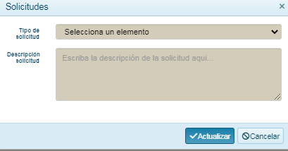

* 1. Tipo de Solicitud: Se selecciona de la lista el tipo de documento o solicitud que se requiere (extracto de productos, documentos y certificados, información de productos y servicios).
  2. Descripción Solicitud: Se ingresa una breve descripción de la información del documento solicitado.
     1. Una vez ingresada esta información se da clic en Actualizar.
     2. La solicitud será enviada al administrador del Multiportal Coopeaipe en la Cooperativa para que sea gestionada.

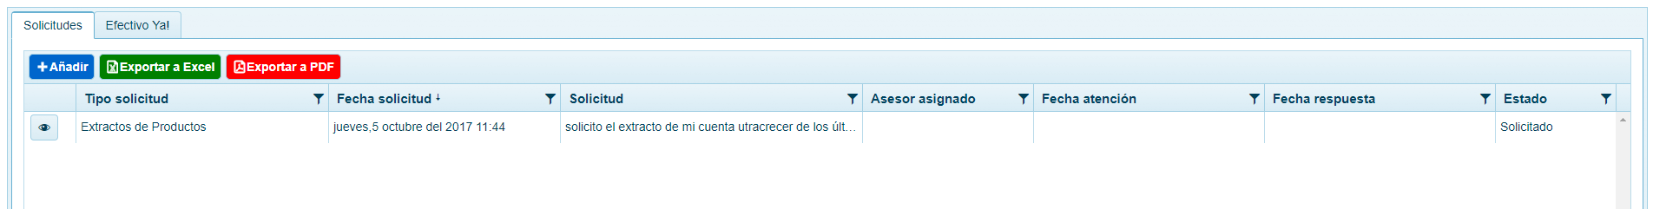

* 1. El sistema tiene la opción de exportar las solicitudes a un archivo PDF o a una hoja de Excel, dando clic en el botón correspondiente.
  2. Consultar detalle de la solicitud: Esta opción permite que se consulte el detalle de la solicitud enviada.
     1. Selecciona el módulo de Solicitudes
     2. Selecciona la pestaña de Solicitudes
     3. Da clic en el icono de Ver detalle en la fila que desea observar a detalle la solicitud.



* + 1. El sistema muestra la ventana donde se puede visualizar la siguiente información:
       1. Fecha y hora de solicitud
       2. Fecha y hora en que fue atendida la solicitud
       3. Cargo o nombre de quien atendió la solicitud.
       4. Fecha y hora de la respuesta dada a la solicitud.

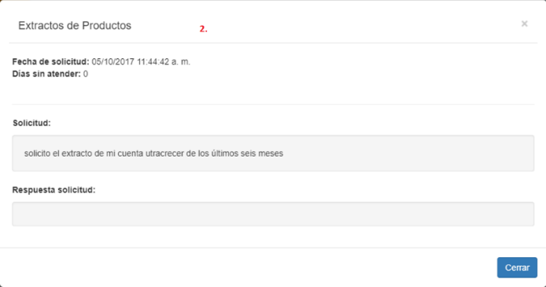

* + 1. Para salir de esta ventana da clic en el botón Cerrar.
    2. Una vez atendida la solicitud la Cooperativa enviara el documento al correo electrónico que se tenga registrado en la base de datos de la Red Coopcentral.
    3. Para abrir el documento se debe dar doble clic sobre el archivo PDF e ingresar su número de documento de identificación.

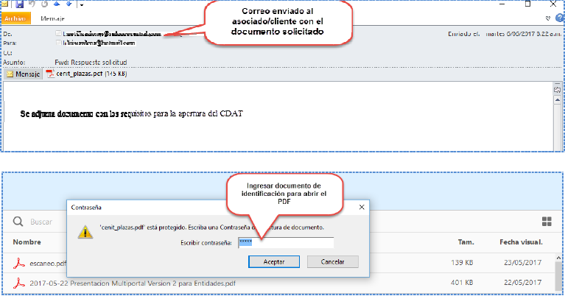

* + 1. Cancelación de la Solicitud: En caso de que se desee cancelar la solicitud se puede realizar siempre y cuando esta no haya sido atendida por la cooperativa.
    2. Selecciona el módulo de Solicitudes
    3. Selecciona la pestaña de Solicitudes
    4. Da clic en el botón Cancelar Solicitud

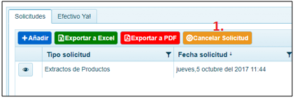

* + 1. El sistema muestra la ventana de Cancelación de Solicitud y se da clic en Confirmar.

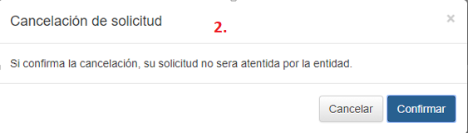

# Capitulo V. Módulo Bloqueos Canales/Tarjetas

* 1. 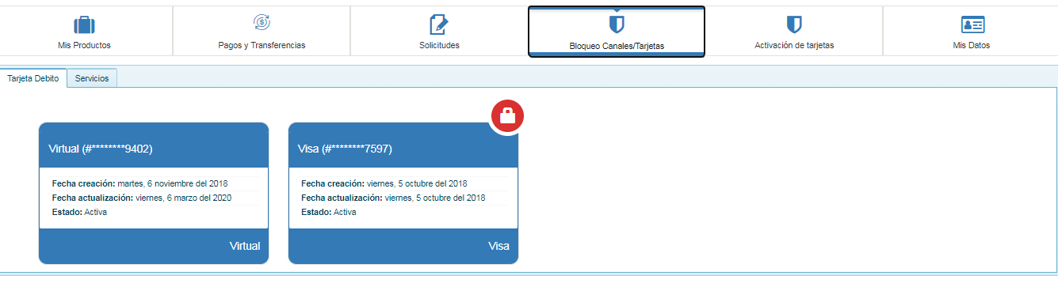A través de este módulo el Asociado puede realizar el bloqueo de las tarjetas débito de la Red, bloquear la clave asignada a cada canal electrónico que esté asociado a la tarjeta débito; también permite bloquear los servicios asociados al Multiportal Coopeaipe, Banca Móvil, Pagos por PSE, Envío de mensajes de texto y correo electrónico.
  2. Bloqueo de Tarjetas

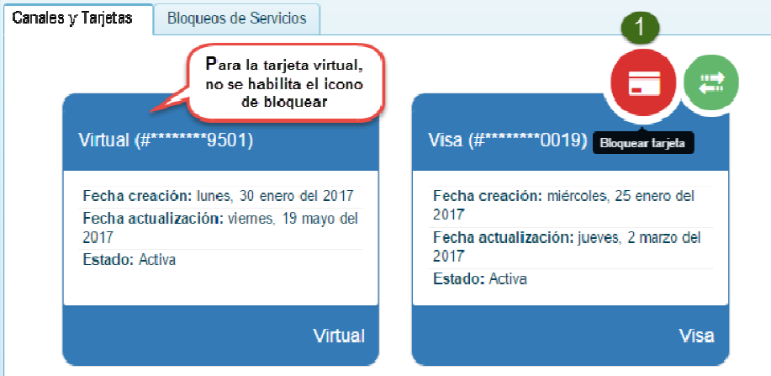

* + 1. El sistema solo habilita el bloqueo para las tarjetas de la franquicia VISA. La tarjeta virtual es una tarjeta que genera el sistema para asociarla a la cuenta para que se pueda solicitar un OTP o código de seguridad para la transacción de efectivo Ya, por lo tanto, el sistema no permite que sea bloqueada.
    2. Selecciona el Módulo Bloqueo Canales/Tarjetas
    3. Selecciona la pestaña Tarjeta Débito
    4. Selecciona el icono de Bloquear Tarjeta
    5. El sistema muestra la ventana bloqueo de tarjeta con las opciones para bloquear la tarjeta por pérdida o robo. Para continuar se da clic en el botón Bloquear.
    6. 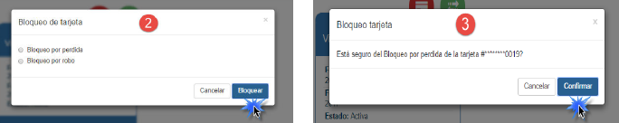El sistema muestra el mensaje de advertencia al asociado para que finalice el bloqueo, se da clic en Confirmar.
    7. Una vez bloqueada la tarjeta, el sistema muestra el nuevo estado de la tarjeta y el mensaje de la acción ejecutada.

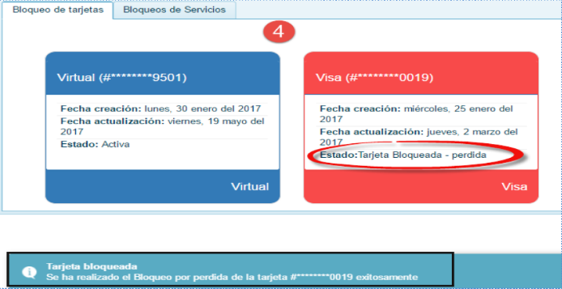

* + 1. Al bloquear la tarjeta, de forma automática se bloquean los Canales electrónicos asociados a esta. El Multiportal Coopeaipe no se bloquea, debido a que este funciona con base en las cuentas o productos. El desbloqueo de la tarjeta se debe solicitar en la Cooperativa.
  1. 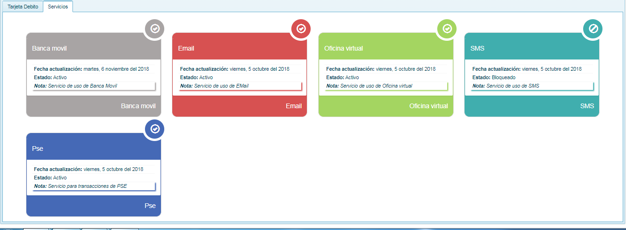Bloqueo de Servicio del Multiportal Coopeaipe.
     1. 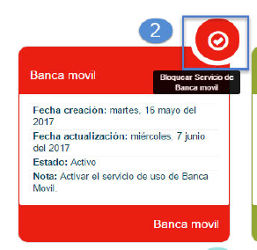Esta opción permite que el asociado por voluntad propia bloquear el acceso a los canales electrónicos del Multiportal, Banca Móvil, pagos por PSE, así mismo restringir el envío en mensajes de texto al celular y al correo electrónico.
     2. El sistema genera un código de seguridad, el cual es enviado al número celular y/o correo electrónico registrado por el asociado. En la ventana de “Validación Código de Seguridad” se ingresa el OTP y se finaliza dando clic al botón Aceptar.
     3. El sistema muestra un mensaje de advertencia al asociado para que realice el bloqueo, dando clic en Confirmar.

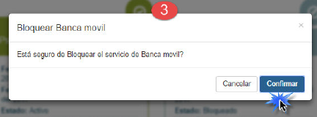

* + 1. Una vez bloqueado el servicio, el sistema muestra el nuevo estado “Bloqueado” y el mensaje de la acción ejecutada.
  1. Desbloqueo de los Servicios del Multiportal Coopeaipe
     1. Selecciona el Módulo Bloqueos Canales/Tarjetas
     2. Selecciona la pestaña Servicios
     3. Da clic en el icono de Activar Servicio de Banca Móvil, PSE, correo electrónico, SMS u Oficina Virtual.

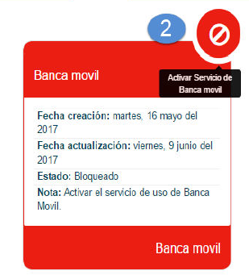

* 1. El sistema muestra un mensaje de advertencia para que se realice el desbloqueo, se da clic en el botón Confirmar.

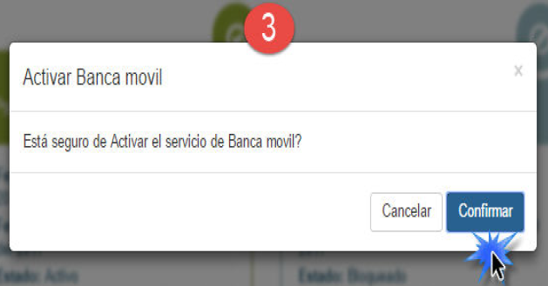

* + 1. 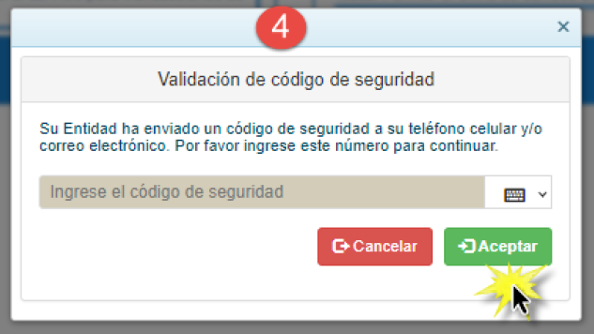Se ingresa el OTP enviado al celular y/o correo electrónico y se da clic en el botón Aceptar.
    2. Una vez desbloqueado el servicio, el sistema muestra el nuevo estado “Activo” y el mensaje de la acción ejecutada. Este mismo proceso se aplica para cualquiera de los servicios que se visualizan es esta opción.
    3. El desbloqueo del servicio de “Multiportal Coopeaipe”, no lo puede realizar el asociado, debe realizar una solicitud a la Cooperativa para que ejecute este desbloqueo.